Рекомендации
по проведению станционной обработки
цифровых сейсмических записей
с помощью программы WSG
(версия 5.ххх).

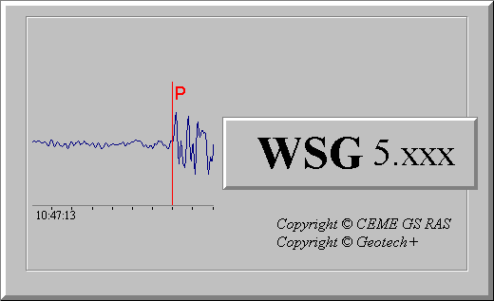

Обнинск
2003
ОГЛАВЛЕНИЕ

 |  | стр.
 | АННОТАЦИЯ | 3
1. | Как начать обработку нового сейсмического события. | 4
2. | Выбор трасс для обработки. | 4
3. | Обработка сейсмических записей. | 5
4. | Предварительные действия перед интерпретацией цифровых записей. | 5
4.1. | Установки необходимых параметров. | 5
4.2. | Размещение записи сейсмического события на экран, изменение масштаба изображения. | 6
5. | Интерпретация записи землетрясений на телесейсмических расстояниях (>20º). | 8
5.1. | Качественный анализ записи | 8
5.2. | Определение моментов, знаков и четкости вступлений сейсмических волн | 8
5.3. | Оценка расстояния до эпицентра. | 12
5.4. | Автоматическая расстановка фаз. | 12
5.5. | Проведение динамических замеров, расчет магнитуд. | 14
5.6. | Определение азимута со станции на эпицентр. | 16
5.7. | Оценка координат сейсмического события по данным одной станции. | 17
6. | Интерпретация записи землетрясений на региональных расстояниях (<20º). | 19
6.1. | Основные признаки локальных и местных событий | 19
6.2. | Методика оценки энергетического класса Раутиан в WSG на расстояниях до 800 км. | 20
7. | Сохранение результатов обработки сейсмического события из программы WSG. | 21
7.1. | Сохранение результатов обработки сейсмического события в БД WSG. | 21
7.2. | Сохранение результатов обработки за указанный период времени из программы WSG в текстовые файлы в формате CSS 3.0. | 22
7.3. | Сохранение результатов обработки одного сейсмического события из программы WSG в текстовые файлы в формате CSS 3.0. | 23
7.4. | Передача результатов станционной обработки в ИОЦ. | 23
8. | Автоматическое выделение вступлений сейсмических фаз - детектирование. | 23
9. | Обработка суточной записи | 24
10. | Дополнительные возможности WSG. | 25
10.1. | Использование в рутинной обработке "Процессора обработки сигнала" (в меню ПОС). | 25
10.2. | Поляризационный анализ сейсмических сигналов. Вычисление планарности и прямолинейности колебаний. | 28
10.3. | Анализ движения частиц. | 30
Приложение 1 | Программа настройки параметров станции | 31
Приложение 2. | Список файлов в каталоге "iasp91" и описание волн. | 34

АННОТАЦИЯ
Программа WSG предназначена для обработки сейсмических сигналов и получения оценок параметров гипоцентров сейсмических событий как по записям одной станции, так и по группе станций. Этот программный комплекс может быть использован в качестве рабочего места сейсмолога как на отдельных сейсмических станциях, так и в информационно-обрабатывающих центрах (ИОЦ).
Программа WSG версии 5.ххх является совместной разработкой Центральной опытно-методической экспедиции Геофизической службы РАН (ЦОМЭ ГС РАН) и НПП "Геотех". Программа представляет собой модуль, работающий под управлением операционной среды Windows 95/98/NT/2000/XP. Автор программы Акимов Андрей Петрович (akimov@gsras.ru ).
Программа WSG используется в качестве интерактивного места сейсмолога в ИОЦ ЦОМЭ ГС РАН для решения следующих задач:
- для получения параметров землетрясений, регистрируемых цифровыми сейсмическими станциями России и зарубежья на региональных и телесейсмических расстояниях, и поступающих в Службу Срочных донесений в режиме, близком к реальному времени
- для проведения регионального сейсмического мониторинга по данным сети цифровых и аналоговых сейсмических станций на Северном Кавказе;
- для решения задач локального сейсмического мониторинга по данным цифровых записей пунктов наблюдений радиотелеметрической системы сбора в региональном ИОЦ Кавказских Минеральных Вод.
Кроме того, программа WSG эксплуатируется на сейсмических станциях c цифровой регистрацией для обработки волновых форм и контроля качества записей:
- IRIS - OBN (Обнинск), SOKR (Соликамск), TLY (Талая), KIV (Кисловодск) и LVZ (Ловозеро),
- SDAS - VORD, VRSR (Воронежская обл.), МOS (Москва), NVL (Новолазаревская), YAK (Якутск), ANN (Анапа) и SOC (Сочи),
- Quanterra - PUL (Пулково).

Программа работает с данными, предварительно занесенными в базу сейсмических записей и преобразованными во внутренний формат WSG. В настоящее время разработаны конверторы (программы-преобразователи) для следующих широко распространенных форматов представления сейсмических данных:
- XDATA - формата записей пунктами наблюдений радиотелеметрической системы NANOMETRICS;
- РСС-1 - формата записей пунктами наблюдений радиотелеметрической системы РСС;
- Css версии 3.0 - формата записей, разработанный для проведения технического эксперимента Группы научных экспертов Конференции по разоружению в Женеве (ТЭГНЭ-3);
- SDAS - формата записей для цифровых станций НПП "Геотех";
- СМ6 GSE2 - формата записей для сейсмических данных, распространяемых по запросам AutoDRM.
WSG осуществляет импорт данных по TCP/IP- протоколу из систем NRTS и LISS (формат миниSEED – Steim 2).
Предлагаемые рекомендации (рабочий вариант) для ревизии программы WSG 5.ххх, составлена Пойгиной С.Г., Габсатаровой И.П., при консультации с автором программы - Акимовым А.П.
Авторы будут признательны всем, кто выскажет свои соображения по совершенствованию программы и замечания к описанию процессов обработки.
Свои пожелания просим направлять по e-mail адресам:
akimov@gsras.ru – Акимов Андрей Петрович
ira@gsras.ru – Габсатарова Ирина Петровна
sveta@gsras.ru- Пойгина Светлана Германовна

1. Как начать обработку нового сейсмического события.

Начинать обработку каждого события необходимо с выделения опции "Начать обработку нового землетрясения" в меню "функции", или нажать крайнюю левую кнопку на верхней панели инструментов (см. рис. 1.1.).
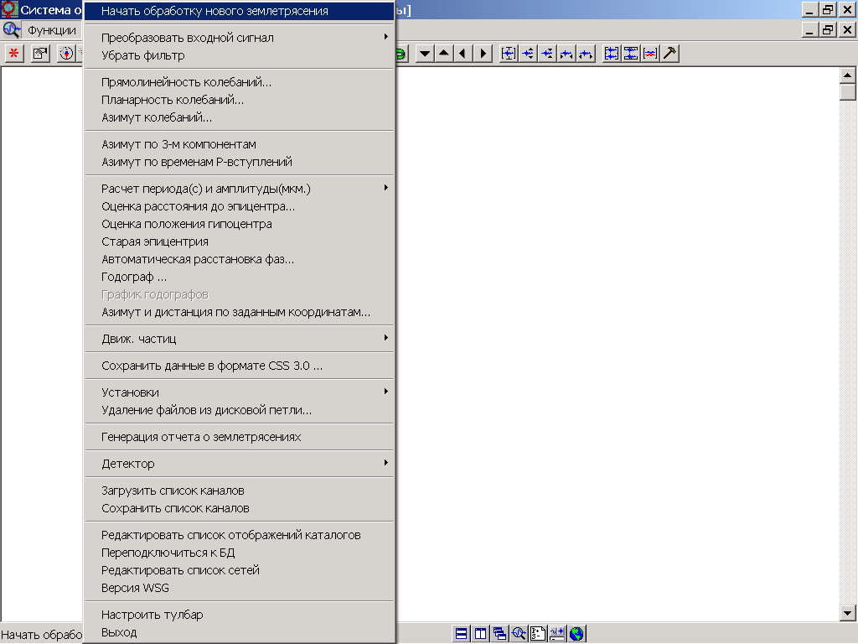 Рис. 1.1.
Выбор опции "Начать обработку нового землетрясения" приводит к открытию диалогового окна с одноименным названием (см. рис. 1.2.). В нем предлагается ввести идентификатор этого события, который будет использоваться и при поиске этого события в базе данных (БД), и в названии файла arrival. Можно использовать уникальный идентификатор, который программа автоматически формирует из текущих даты и времени.
Внесите свой комментарий к этому событию. При стандартной обработке рекомендуется указывать дату и номер сейсмического события за этот день. Например: "26 сентября 2003г., событие № 1"
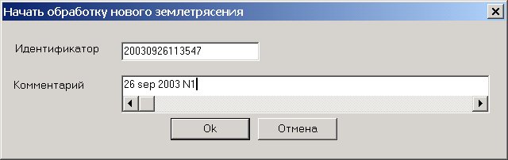 Рис. 1.2.

2. Выбор трасс для обработки.

Перейдя в меню Волновые формы -> Выбрать, открываете форму "Выбор трасс". Сделать это можно также с помощью первой левой кнопки на верхней панели инструментов (см. рис. 2.1.).
Открытая форма (см. рис. 2.1.) отображает список каналов (левое окошко) для списка станций (правое окошко). Сначала выбирается щелчком мыши код нужной станции (ANN, ARU, KIV и т.п.- список кодов станций, предварительно занесенных в БД с помощью программы-утилиты – SetStationsParam- см. Приложение 1). В левом окошке формы "Выбор трасс" сделайте отметки нужных каналов (должна появиться "галочка" напротив выбранного канала) - как правило, это три канала bhz, bhn, bhe. Для выбора интервала записи можно указать начало записи и ее длительность (возьмите для начала 1 -1.5 часа) или, нажав в форме кнопку "Выбрать сегмент из БД", выбрать нужный фрагмент из списка волновых форм в БД для данной станции (рис. 2.1.). Нажать кнопку "ОК".
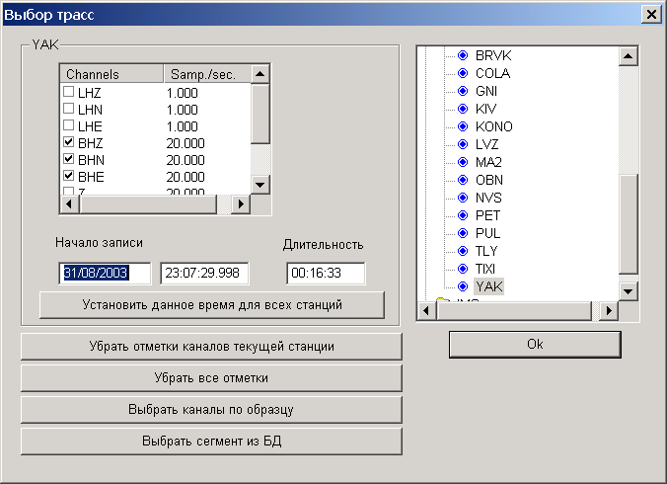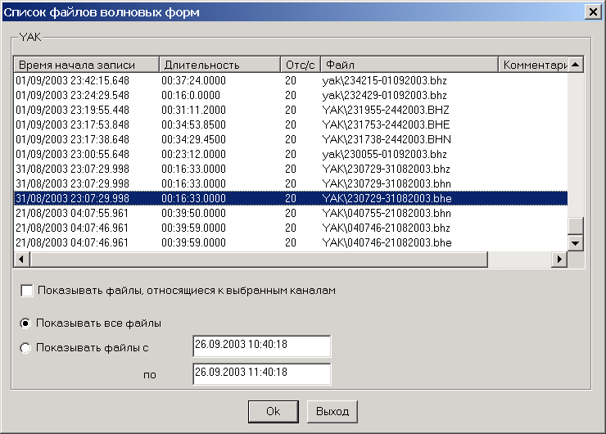
Рис. 2.1.

После этих манипуляций в основном окне должны появиться волновые формы. Если вы увидели на экране прямую линию вместо волновых форм, или не увидели запись вообще, нажмите одновременно клавишу "Shift" на клавиатуре и кнопку "Отцентрировать график волновых форм". Если волновые формы и после этого не визуализировались на экране, значит, они отсутствуют в БД WSG.

3. Обработка сейсмических записей.

Принципы обработки сейсмических записей изложены в "Инструкции о порядке производства и обработки....", и в методических рекомендациях, применяющихся для обработки записей региональных землетрясений в каждом конкретном регионе. В настоящих рекомендациях рассмотрены в основном вопросы интерпретации цифровых сейсмических записей на телесейсмических расстояниях с помощью программного обеспечения WSG.

4. Предварительные действия перед интерпретацией цифровых записей.

4.1. Установки необходимых параметров.
Для интерпретации цифровых сейсмических записей с помощью программы WSG предлагается использовать один из вложенных в нее электронных вариантов годографов. Как правило, это годограф IASP91 (в настоящее время это наиболее распространенный годограф, рекомендуемый для идентификации фаз и локации эпицентров землетрясений International Association of Seismology and Physics of the Earth's Interior (IASPEI) и традиционный, в понимании всех прежних инструкций, годограф Джеффриса-Буллена. Они представлены набором файлов для каждой сейсмической фазы, отражающих зависимость времен пробега основных сейсмических фаз от эпицентрального расстояния для различных значений глубин. В них включены как региональные, так и телесейсмические наиболее распространенные сейсмические фазы, построенные по обобщенным моделям земной коры. Список сейсмических фаз для годографа IASP91 и значения интервалов расстояний и глубин, используемых в программе, приводится в Приложении 2.
Обработчик может использовать и другие виды годографов. Для этого он должен:
- создать файлы в определенном формате (см. файлы с годографами в каталоге WSG\Phases) или обратиться к разработчику программы WSG, прислав таблицы годографов для формирования их в нужном формате;
- сформированные в нужном формате файлы для каждой сейсмической фазы положить в каталог WSG\Phases в директорию с уникальном для этого годографа названием;
- описать в файле WSG.ini путь к этому каталогу с данными о дополнительном годографе;
- в самой программе WSG в меню "Функции" –> "Установки" –> "Рабочие параметры" выбрать название этого годографа (рис. 4.1.1.).
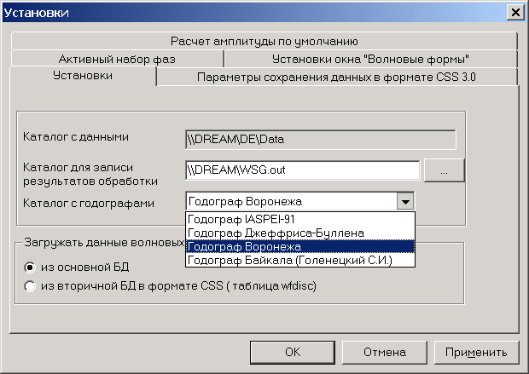 Рис. 4.1.1.
Перед началом интерпретации обработчик должен выбрать минимально необходимый набор фаз, которые предполагается использовать. Для этого в диалоговом окне "Установки" выбрать вкладку "Активный набор фаз" и сделать отметку в соответствующем окошке (рис. 4.1.2.). Этот набор фаз будет отображаться в диалоговом окне "Редактировать фазу" при отметке фазы на записи (рис. 5.2.2.2.).
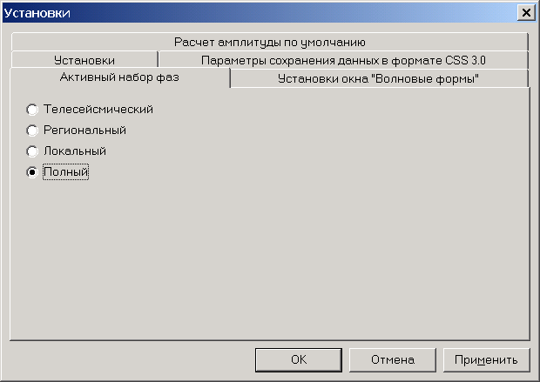 Рис. 4.1.2.
В этом же диалоговом окне нужно открыть по очереди все вкладки и произвести необходимые установки, которые будут действовать в программе по умолчанию до тех пор, пока вы их не измените.

4.2. Размещение записи сейсмического события на экран, изменение масштаба изображения.
Все действия в программе WSG выполняются только в "активных" окнах. Чтобы сделать окно с записью одного из каналов "активным" подведите курсор в поле этого окна и нажмите левую клавишу мыши. Заголовок "активного", т.е. выделенного, окна имеет темно-синий цвет, в отличие от серого у невыделенного окна.
Развернуть запись события на весь экран можно с помощью кнопок трех последних групп на верхней панели графического окна "Волновые формы" - "Сжать по горизонтали" или "Растянуть по горизонтали", "Сдвинуть график вправо" или "Сдвинуть график влево" сделать так, чтобы нужный временной интервал с записью события помещался на экране. Для более быстрого продвижения графика волновых форм во времени удобно отменить опцию "Рисовать волновые формы" в меню "Волновые формы", или "отжать" кнопку , а когда нужная временная отметка будет достигнута, вновь включить. По умолчанию эта опция включена.
Выровнять записи каналов по амплитуде можно с помощью кнопок "Отцентрировать запись волновых форм" и "Выровнять графики волновых форм по амплитуде". Если при этом удерживать клавишу "Shift" на клавиатуре, эти операции также будут произведены не только на выделенном канале, но и на остальных каналах, визуализированных на экране.
Выровнять записи каналов по времени можно, нажав кнопку "Выровнять по времени". Если оставить эту кнопку нажатой, операции "Сжать по горизонтали", "Растянуть по горизонтали", "Сдвинуть график вправо", "Сдвинуть график влево", "Отцентрировать запись волновых форм" и "Выровнять графики волновых форм по амплитуде" будут производиться автоматически не только на выделенном канале, но и на остальных каналах, визуализированных на экране.
Показать запись одного из каналов в раскрытом на весь экран окне можно, нажав крайнюю правую кнопку в правом верхнем углу записи данного канала (рис. 4.2.1.). Нажав эту кнопку еще раз, вы можете вернуться к изображению на экране всего списка каналов, т.е. "свернуть" запись данного канала до обычных размеров.
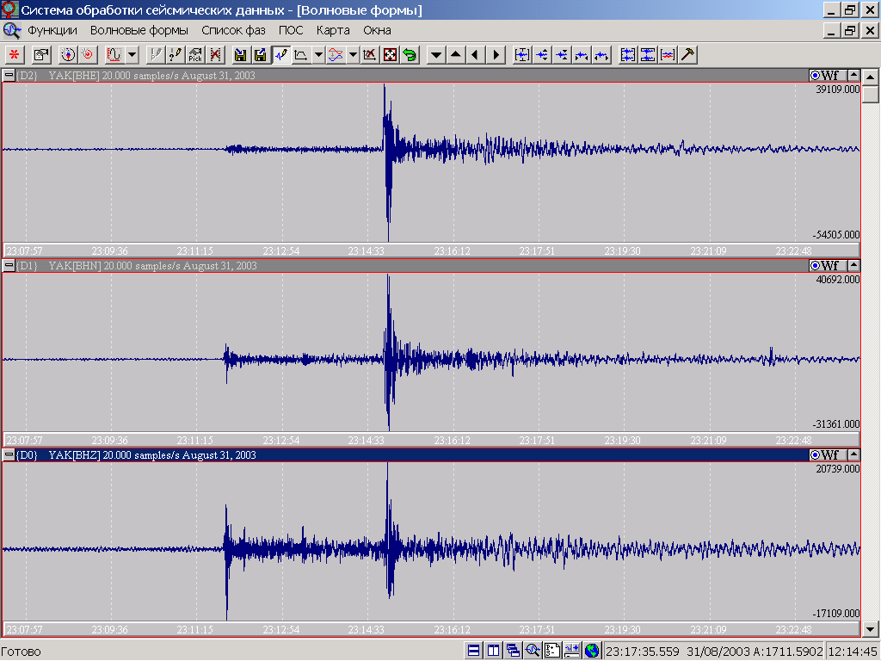 Рис. 4.2.1.
В строке заголовка окна указаны номер окна - (D0), YAK(BHZ) - название станции и компоненты, частота дискретизации - 20 отсчетов в секунду и дата регистрации- 1 сентября 2003 года. В нижней строке окна показаны отметки времени на сейсмограмме. Максимальное и минимальное значение амплитуды в отс/сек (count) на не фильтрованной сейсмограмме отображается черным цветом вверху и внизу вдоль правой границы окна, на фильтрованной записи - красным цветом вверху и внизу вдоль левой границы окна. В правом верхнем углу есть кнопка переключения активного окна с широкого канала на фильтрованную запись , а также кнопка , позволяющая разворачивать запись данной компоненты на весь экран, а затем сворачивать обратно.
Выбрать небольшой фрагмент записи для детального просмотра: двойным щелчком мыши левее и выше нужной фазы начинать "натягивать" интервал небольшого окна, потянув его вправо и вниз до нужного размера окна (см. рис. 4.2.2.) и двойным щелчком мыши "отпустить" его. После этой манипуляции выделенный интервал записи развернется на всю длину экрана.
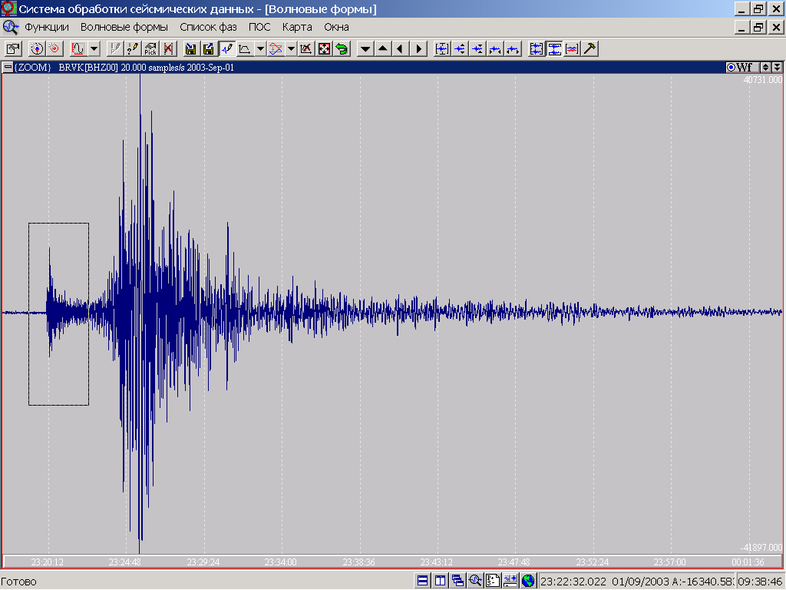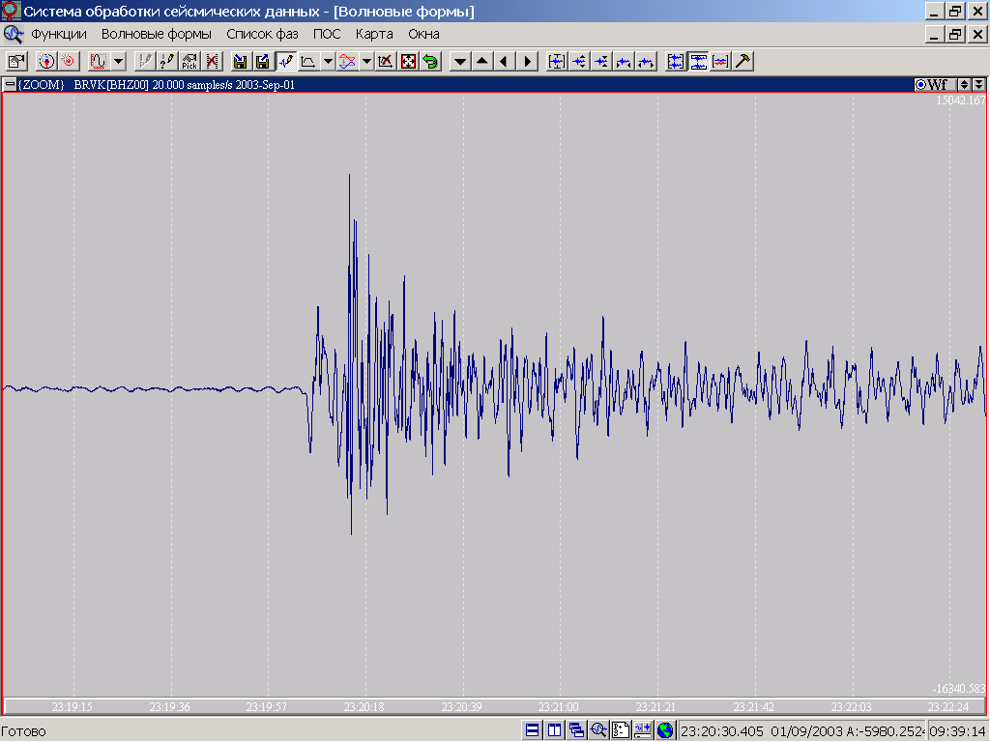
Рис. 4.2.2.

5. Интерпретация записи землетрясений на телесейсмических расстояниях (>20º).

5.1. Качественный анализ записи:
По внешнему виду записи (см. "Инструкцию о порядке производства и обработки....", стр. 69-70, стр. 86-90) оценить, является ли сейсмическое событие местным, региональным, телесейсмическим, неглубоким, глубоким.

5.2. Определение моментов, знаков и четкости вступлений сейсмических волн.

5.2.1. Фильтрация записи.
Если запись события на цифровой сейсмограмме плохо видна из-за высокого уровня шумов, для выделения волн ее предварительно необходимо подвергнуть фильтрации. В программе WSG предусмотрена цифровая фильтрация Баттерворта – полосовая, режекторная, нижних и верхних частот.
Это можно сделать, нажав кнопку "Линейный фильтр" и в открывшейся форме (см. рис. 5.2.1.1.) внести в соответствующие окошки нужную полосу частот, выбрать порядок и тип фильтра, нажать кнопку "Применить".
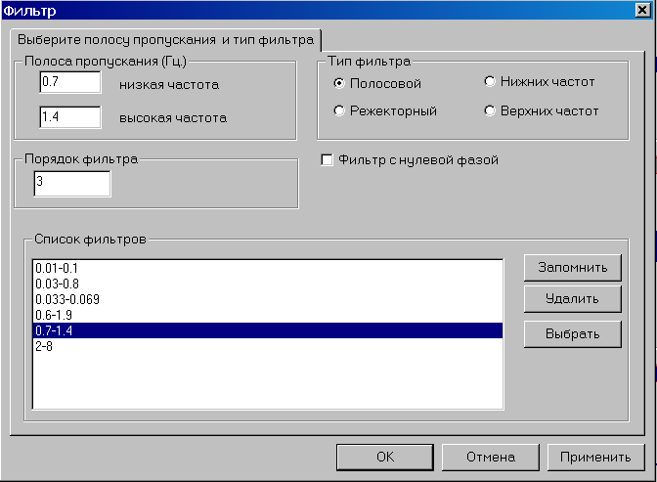 Рис. 5.2.1.1.

По умолчанию выбран тип фильтра - полосовой. Фильтрованный сигнал изображается поверх исходного красным цветом. Однако он может быть сдвинут по вертикали относительно исходной записи. Манипуляции с фильтрованной записью можно производить также как и с основной, но предварительно нужно перейти в выбранном волновом окне режим трансформированной записи, нажав на соответствующую кнопку в правом углу окна (рис. 5.2.1.2.).
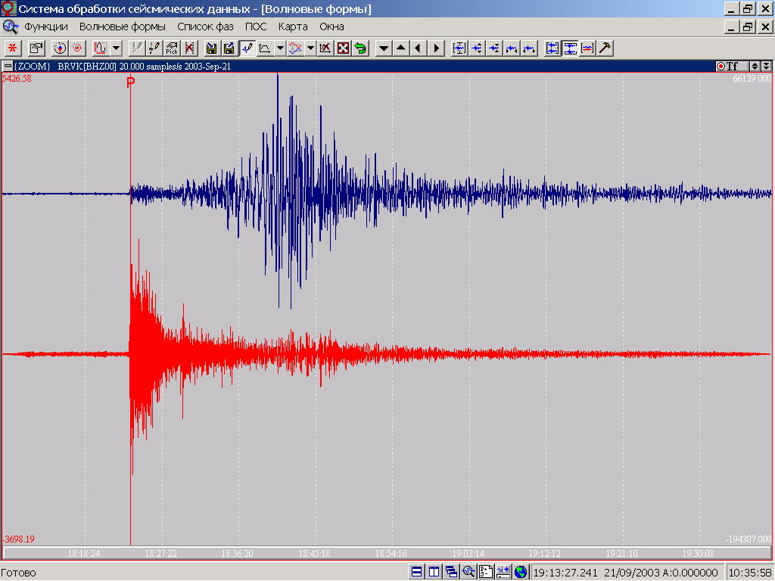 Рис. 5.2.1.2.

Например, полосовой фильтр Баттерворта 0.7-1.4 Гц, 3 порядка удачно применяется для выделения первых вступлений Р-волн на телесейсмических расстояниях при обработке широкополосных записей на станциях IRIS OBN, ARU, KIV и др. Однако для каждой станции эта полоса может быть своей, смещенной или в сторону низких или в сторону высоких частот, выбор оптимальной полосы фильтра для выделения первых вступлений для каждой станции может быть сделан на основе сравнительного анализа спектров сигналов и шумов (см. раздел 7.1. настоящего руководства).

5.2.2. Отметить момент вступления Р - (или любой другой) волны можно следующим образом:
Найдите на Z-компоненте (на широкополосной записи или короткопериодном фильтре) первое вступление (P). Выберите небольшое окно записи для более точного определения времени первого вступления. Для отметки фазы нажмите правую клавишу мыши, в открывшемся меню выберите "Отметить фазу" (рис. 5.2.2.1.).
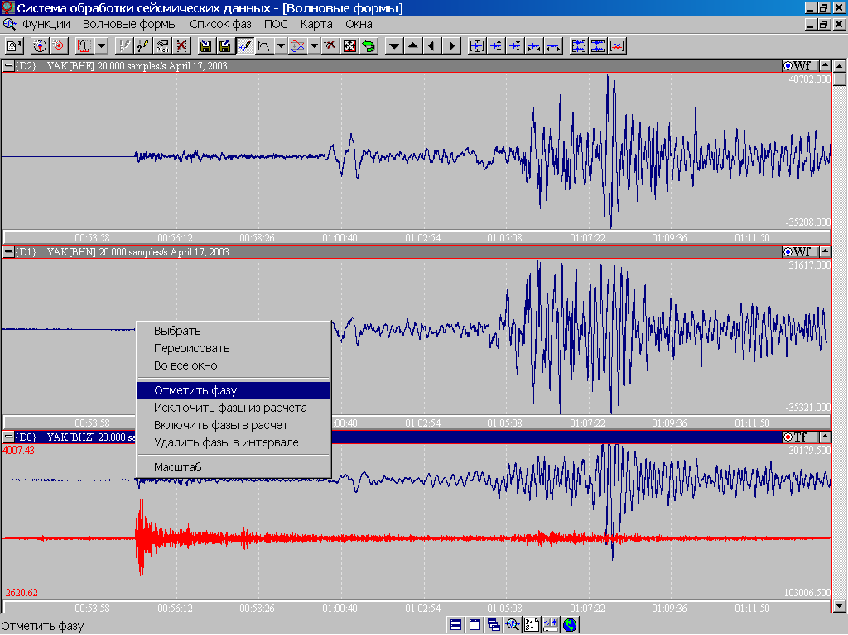Рис. 5.2.2.1.
Появившийся курсор "pick" подведите к нужному месту, отпустите клавишу. В открывшейся форме "Редактирование фазы" (рис. 5.2.2.2.) выберите название фазы, знак первого движения и четкость (i, e, w или none). Если вы имеете на экране трехкомпонентную запись по станции, можете поставить галочку в окошко "Копировать фазу на другие каналы" - это будет удобно для последующего использования отметок Р-волны (в т.ч. для расчета эпицентрального расстояния по разности прихода фаз на одной станции).
На не фильтрованном канале четкому вступлению присваивается четкость I (Impulsive) и знак движения u (вверх) или r (вниз); нечеткому вступлению выбирается четкость E (Emergency). В случае, когда знак определить сложно, ставится четкость "?" или же запись фильтруется (рис. 5.2.2.2. а,б).
Для правильного сохранения списка фаз в формате CSS3.0, (или по записи фильтрованного короткопериодного канала (0.7-1.4 Гц)) для вступления с движением вверх присваивается знак c, вниз - d. Оставляете "?" для всех других фаз, кроме Р-волны (рис. 5.2.2.2.а,б).
В форме "Редактирование фазы" (рис. 5.2.2.2.) цифры 0,1,2,3,4 означают вес, с которым снято вступление (например, самое явное и четкое будет иметь вес 1 и т.п.) - при обработке записей по одной станции можно не указывать.
Если запись была предварительно отфильтрована, в форме "Редактирование фазы" (рис. 5.2.2.2. б) в окошке "Тип фильтра/симуляции" вы увидите описание выбранного вами фильтра, например:
- 0.7000 1.4000 3 B C - фильтрация производится через заполнение формы "Фильтр" (см. рис. 5.2.1.1.), открывающуюся с помощью кнопки (Линейный фильтр) на верхней панели инструментов или через меню "Функции"->"Преобразовать входной сигнал"->"Фильтр":
- 0.7000 1.4000 - полоса пропускания линейного фильтра,
- 3 - порядок фильтра,
- В - тип фильтра - фильтр Баттерворта,
- С (0) - каузальный фильтр (фильтр с нулевой фазой),
- DIS_A - входной сигнал преобразован к смещению с учетом табличной АЧХ (фильтрация производится через меню "Функции" -> "Преобразовать входной сигнал" -> "К смещению по АЧХ"),
- VEGIK_A, KIRNOS_A и т.п. - входной сигнал преобразуется к смещению с имитацией записи сейсмографов ВЭГИК, СК и др. с учетом АЧХ (фильтрация производится через меню "Функции" -> "Преобразовать входной сигнал" -> "Симуляция ВЭГИК с использованием АЧХ" и т.п.),
- DIS - симуляция смещения по симуляционной АЧХ - с использованием нулей-полюсов (фильтрация производится через меню "Волновые формы" -> "Симуляция..." -> "Симуляция смещения"),
- KIRNOS, WA и т.п. - симуляция сейсмографов СК, Wood-Anderson по симуляционной АЧХ - с использованием нулей-полюсов (фильтрация производится через меню "Волновые формы" -> "Симуляция..." -> "Симуляция KIRNOS" и т.п.).
Если вступление выделяется на не фильтрованном канале, в окошке "Тип фильтра/симуляции" вы увидите надпись "unfilter" (рис. 5.2.2.2. а).
В окошке "Тип канала" (рис. 5.2.2.2.) выбираете (если это необходимо для вывода данных в коде МСК-85) код канала, соответствующий выбранному фильтру:
- BP - не фильтрованный канал (рис. 5.2.2.2. а),
- МР - среднепериодный канал,
- LP - длиннопериодный канал,
- SP - короткопериодный канал (рис. 5.2.2.2. б).
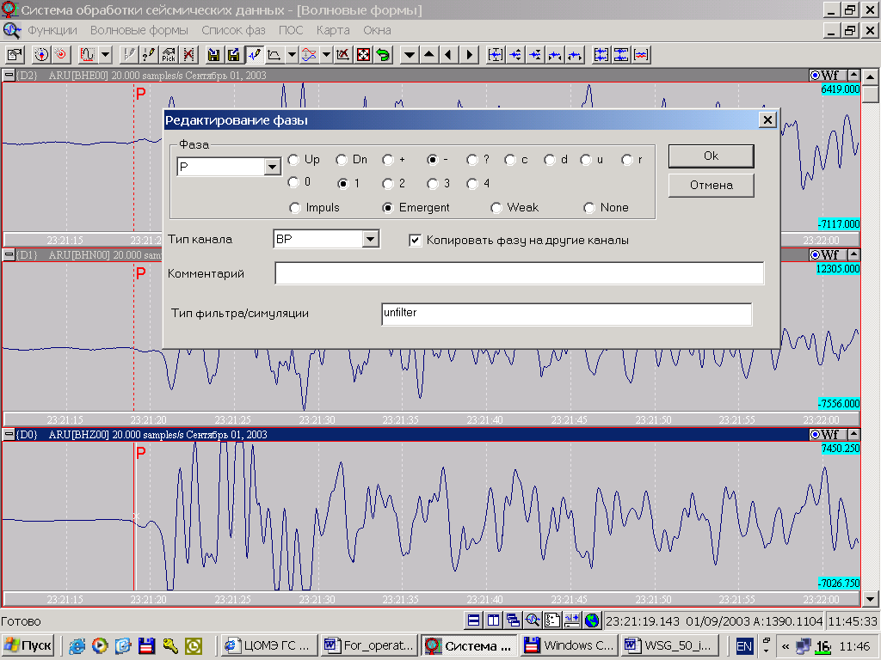 а)
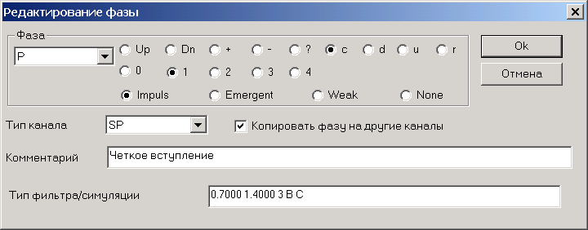 б)
Рис. 5.2.2.2.
Нажав кнопку "ОК", вы увидите на записи волновых форм отметки фазы (в данном случае - P): сплошная красная линия на той компоненте, где отмечалось вступление, и пунктирная красная линия - продублированные вступления на других компонентах (рис. 5.2.2.3.).
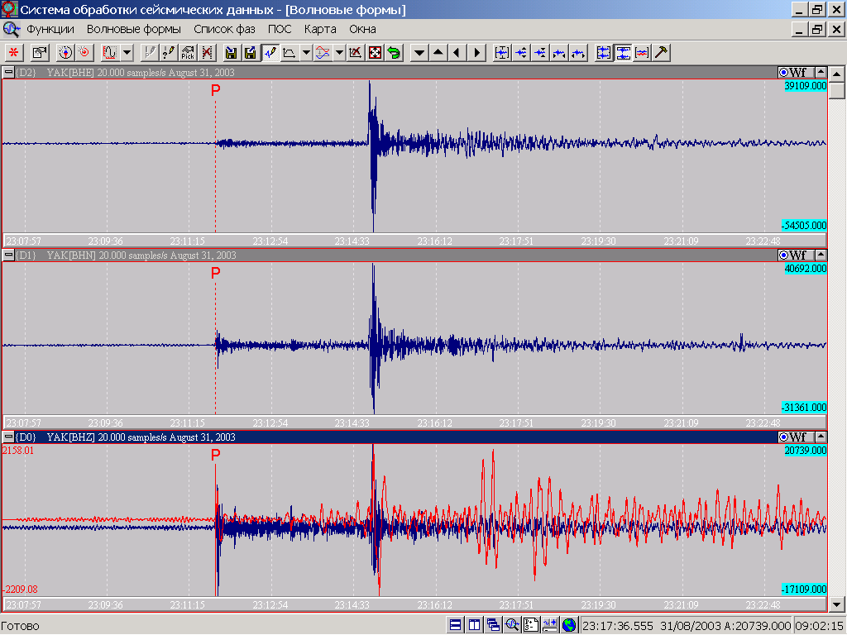 Рис. 5.2.2.3.
В меню "Список фаз" перед вступлением Р на Z-компоненте вы увидите "белое" окошко с отметкой - "галочкой", что означает: фаза сохранится в БД и будет участвовать в расчете гипоцентра. Перед продублированными вступлениями Р на горизонтальных компонентах вы увидите "серые" окошки, означающие, что данные фазы фиктивные, не участвуют в расчете гипоцентра и не сохранятся в БД. При желании можно отредактировать эти фазы, щелкнув мышью в меню "Список фаз" дважды на каждой по очереди строке (рис. 5.2.2.4.). После этой манипуляции цвет окошка перед фазой изменится на "белый", что означает: эта фаза сохранится в БД, но в расчете гипоцентра участвовать не будет.
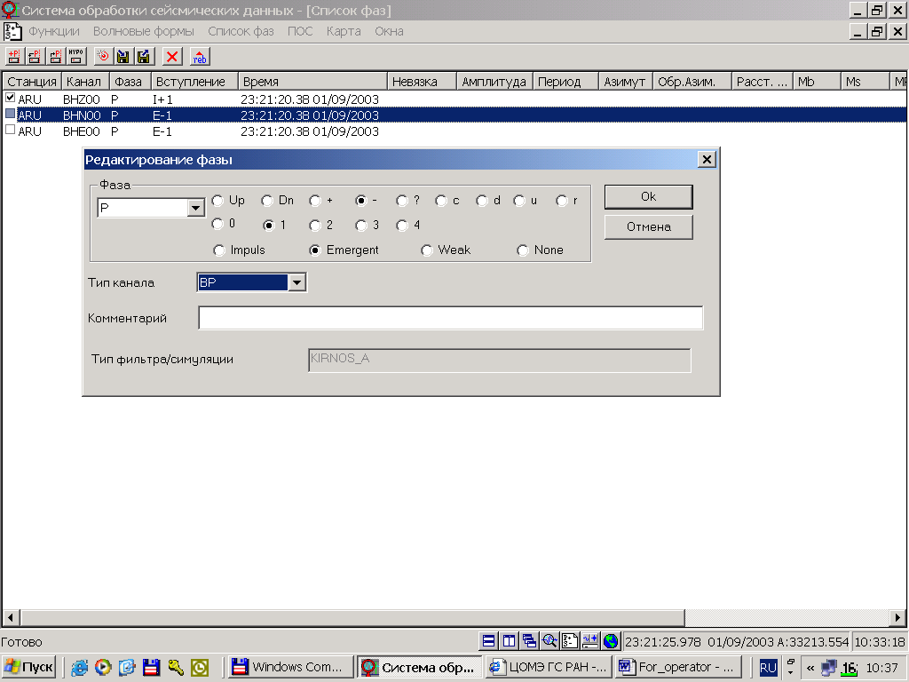 Рис. 5.2.2.4.
Программа не позволяет при обработке одного события одинаково называть две фазы.

5.3. Оценка расстояния до эпицентра.

5.3.1. Найти время наступления максимальной амплитуды в поверхностных волнах (для неглубоких очагов), предварительно установив на вертикальной компоненте полосовой фильтр 3 порядка 0.01-0.1 Гц и правой кнопкой мыши отметив в этом месте фазу LRM. Это можно сделать и на не фильтрованном канале, если этот максимум хорошо виден. Приблизительно оценить эпицентральное расстояние по разности LRM-P - это можно сделать через меню "Функции" -> "Оценка расстояния до эпицентра". В открывшейся форме "Оценка расстояния до эпицентра" (рис. 5.3.1.1.) выбрать в окошках волны Р (в левом) и LRM (в среднем), указать нормальную глубину очага - 35 (в правом). Нажать кнопку "Рассчитать". Появится форма с результатами расчета (рис. 5.3.1.1.).
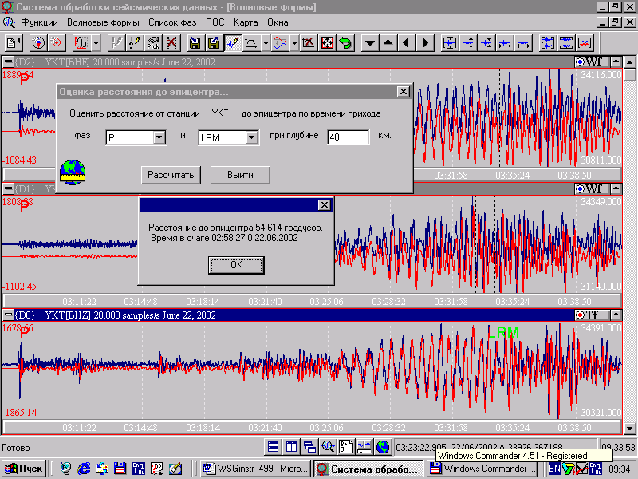 Рис. 5.3.1.1.

5.3.2. На горизонтальных компонентах попробовать найти вступление S-волны - иногда его хорошо видно на не фильтрованной записи, иногда - на фильтре 0.05-0.1 или 0.01-0.1 (это зависит от эпицентрального расстояния и магнитуды сейсмического события). Отметить фазу S на той горизонтальной компоненте, где она раньше вступает. Попытаемся еще раз оценить эпицентральное расстояние, как описано в п. 5.3.1., только теперь выберем из списка волны P и S, и сравним его мысленно с дельта, рассчитанным по LRM-P. Если погрешность определения дельта не превышает +-5 градусов, значит, S-волну вы выделили более-менее правильно.

5.4. Автоматическая расстановка фаз.

Чтобы провести операцию по автоматической расстановке сейсмических фаз для данного эпицентрального расстояния, сначала нужно сделать активным окно, на котором вы хотите расставить фазы. В меню "Функции" выбрать опцию "Автоматическая расстановка фаз".
В открывшейся форме "Расставить фазы" (рис. 5.4.1.) отметить "галочками" фазы основных сейсмических волн для данного эпицентрального расстояния (см. "Инструкцию о порядке производства и обработки наблюдений...", стр.229-233). Указать рассчитанное по S-P эпицентральное расстояние и предполагаемую глубину в соответствующих окошках формы. Нажать кнопку "Расставить фазы".
В форме "Расставить фазы" (рис. 5.4.1.) можно запомнить списки основных фаз для телесейсмических, региональных и локальных событий. Для этого требуется нажать по очереди кнопки "..." возле соответствующих кнопок: "Телесейсмический", "Региональный" и "Локальный" и в открывшихся списках фаз отметить "галочками" нужные фазы, затем нажать кнопку "Запомнить". В дальнейшем, чтобы перенести соответствующий список фаз в основное окно списка фаз, достаточно будет нажать одну из кнопок: "Телесейсмический", "Региональный" или "Локальный".
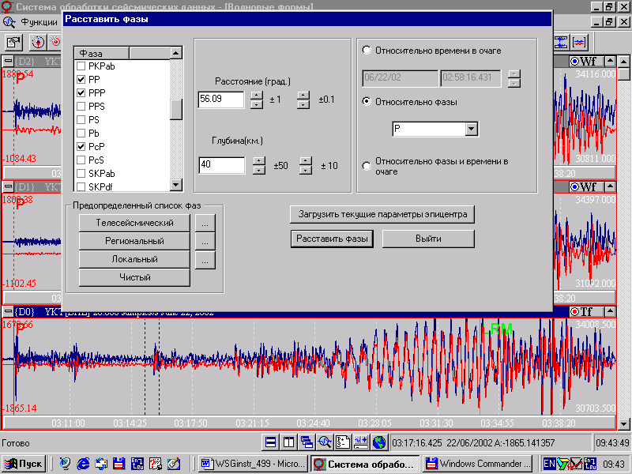 Рис. 5.4.1.
Автоматическую расстановку фаз можно провести относительно времени в очаге (если оно известно из других источников), относительно фазы (как правило, волны Р) или относительно фазы и времени в очаге. Для этого надо щелкнуть мышкой в соответствующем окошке формы "Расставить фазы" (рис. 5.4.1.). Затем нажать кнопку "Расставить фазы". Если при этом появляется сообщение об ошибке (см. рис. 5.4.2.), это означает, что для данной фазы на вашем эпицентральном расстоянии и (или) указанной глубине годограф данной волны отсутствует. Тогда нужно нажать кнопку "ОК" в форме "Ошибка", а затем убрать отметку напротив этой волны.
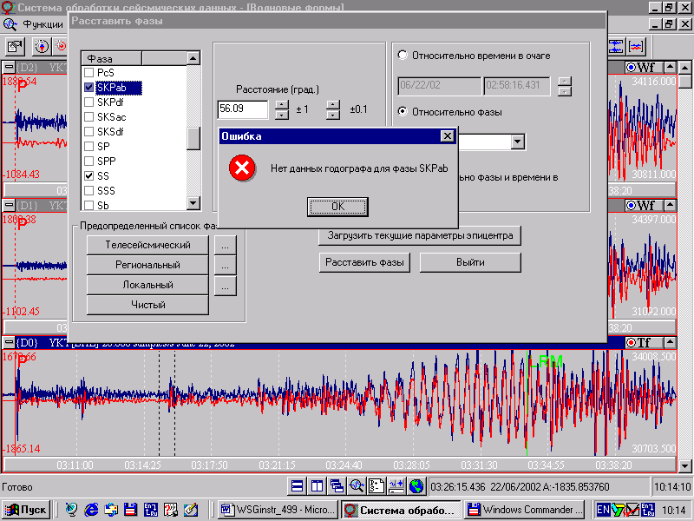 Рис. 5.4.2.
На выбранной вами компоненте появляются начерченные зеленым пунктиром автоматически расставленные фазы. Нажав кнопку "Shift" на клавиатуре компьютера и "подцепив" левой кнопкой мыши каждую "автоматическую" фазу по очереди, передвинуть ее на реальное вступление на записи, или на другой компоненте в данное время отметить соответствующую фазу, как описано в п. 5.3.2. Если какой-либо "автоматической" фазы нет соответствующего вступления на записи, ее надо удалить. Это можно сделать двумя способами:
а) нажать левую кнопку мыши чуть левее требующей удаления фазы, и, не отпуская ее, протянуть вправо до тех пор, пока эта фаза не окажется внутри выделенного интервала, затем отпустить левую кнопку мыши; правой кнопкой мыши щелкнуть на выделенном интервале и в открывшемся меню выбрать "Удалить фазы в интервале".
б) в меню выбрать "Список фаз" - вы увидите полный список выделенных вами волн (рис. 5.4.3.), в том числе и "автоматических" (у них "окошко" будет серым). Выделив мышкой требующую удаления фазу, нажать на верхней панели инструментов кнопку "Удалить фазу".
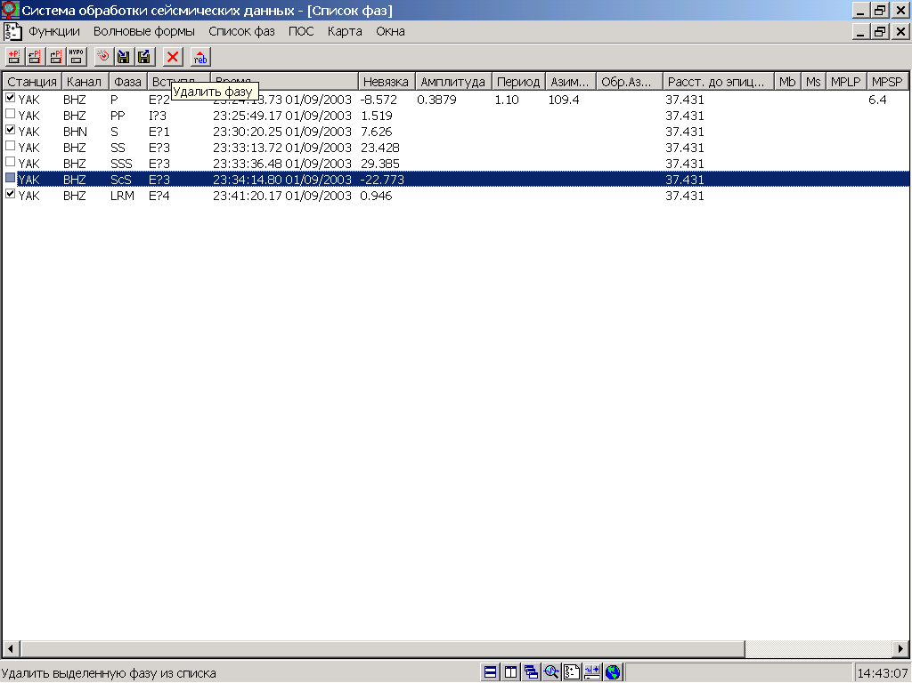 Рис. 5.4.3.

5.5. Проведение динамических замеров, расчет магнитуд.

В процессе обработки записи телесейсмического события необходимо выполнить динамические замеры в волнах Р (PKP, PKiKP), PP, S(SKS) и LRM по всем трем компонентам, определить магнитуды Mb, Ms, MPSP, MPLP.
Mb - магнитуда определяется по динамическим замерам в Р-волне на Z-компоненте на короткопериодном фильтре в первые 6 сек. записи. Рассчитывается только в ССД (служба срочных донесений), в станционной обработке не применяется.
Ms (Δ=2-180˚)- международный аналог магнитуды MLH, рассчитывается по динамическим замерам на вертикальной компоненте в максимуме поверхностных волн LRM на полосовом фильтре от 0.01 до 0.1 Гц 2 порядка.
MPSP (Δ=20-100˚) - аналог магнитуды MPVA - определяется по динамическим замерам в максимуме Р-волны на Z-компоненте на короткопериодном полосовом фильтре 2 порядка от 0.6 до 1.9 Гц (стандартный прибор СКМ).
MPLP (Δ=20-100˚)- магнитуда определяется по динамическим замерам в максимуме Р-волны на Z-компоненте на полосовом фильтре от 0.04 до 2 Гц (стандартный прибор СКД) или вообще без фильтрации.

Подробное описание правил для определения магнитуд см. в "Рекомендации по определению стандартных магнитуд землетрясений на телесейсмических расстояниях (Δ > 20º) по записям широкополосных цифровых сейсмографов в ГС РАН" (И.П. Габсатарова, В.Д. Феофилактов, Л.С. Чепкунас).
Динамические замеры производятся следующим образом:
а) нужная компонента, на которой будут производиться замеры, фильтруется в соответствии с "Рекомендациями по определению стандартных магнитуд..."
б) выбирается небольшой фрагмент записи для детального просмотра: двойным щелчком мыши левее и выше нужной фазы начинаем "натягивать" интервал небольшого окна (который развернется потом на весь экран); потянув его вправо и вниз до нужного размера окна (см. рис. 5.5.1.) и двойным щелчком мыши "отпускаем" его.

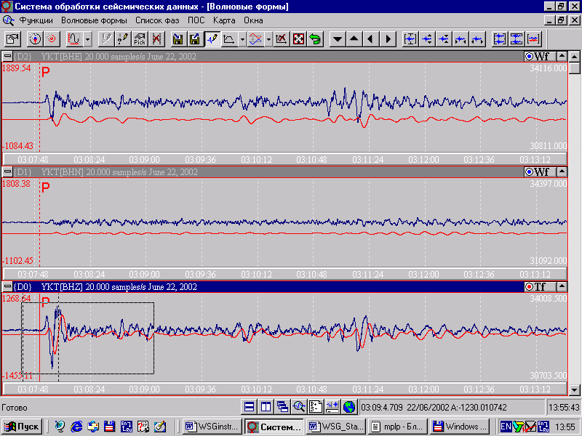 Рис. 5.5.1.

в) Выделите область максимальной фазы, содержащей два пика, как показано на рис. 5.5.2. пунктирными линиями - для этого нажмите левую кнопку мыши в начале выбираемого интервала для замеров и, потянув мышку вправо, отпустите кнопку в конце выбираемого интервала.
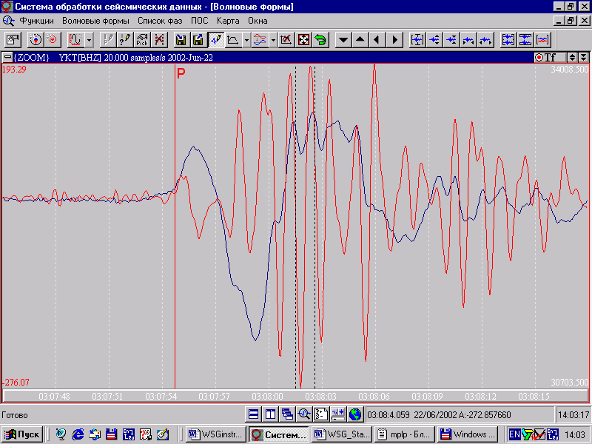 Рис. 5.5.2.

г) нажмите кнопку на верхней панели инструментов "Расчет периода (с) и амплитуды (мкм)" - откроется форма "Результат расчета периода и амплитуды" (см. рис. 5.5.3.), где вы сразу увидите рассчитанные значения А и Т. Время наступления максимальной фазы, в которое выполнены динамические замеры, определяется и записывается в БД автоматически и приписывается к соответствующей волне, указанной Вами в окошке "Ассоциировать с фазой".
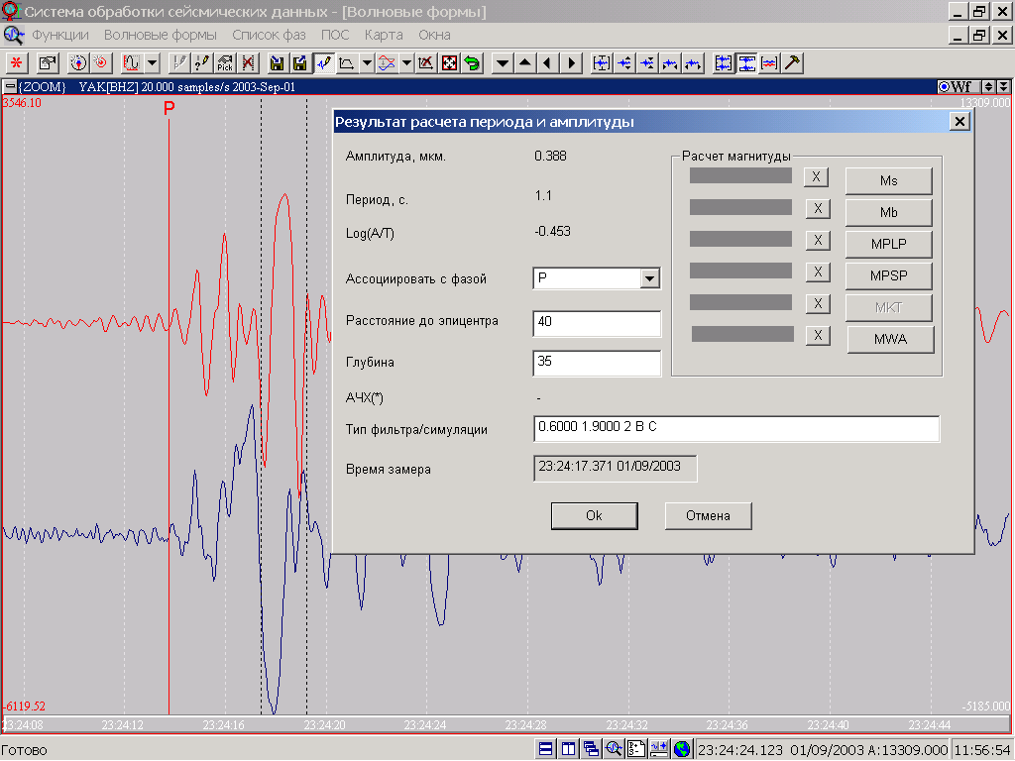 Рис. 5.5.3.

д) Для волн P и LRM рассчитать магнитуды MPSP и Ms. Для этого нужно после расчета амплитуды и периода в соответствующих окошках формы указать волну, рассчитанное эпицентральное расстояние и предполагаемую глубину очага, затем нажать в этой форме кнопку MPSP или Ms (см. рис. 5.5.4.).
е) Магнитуда MPLP рассчитывается для сильных телесейсмических событий. Поскольку пока программа WSG не позволяет записывать к одной волне замеры по разным фильтрам, рекомендуем чуть позже вступления (почти одновременно!) Р-волны поставить "фиктивную" фазу tx. Затем установить полосовой фильтр 2 порядка от 0.04 до 2 Гц, найти максимум для этой волны и выполнить в нем динамические замеры, как показано выше. После расчета амплитуды и периода в форме "Результат расчета периода и амплитуды" ассоциировать с волной tx, указать рассчитанное эпицентральное расстояние и предполагаемую глубину очага и нажать кнопку "MPLP".

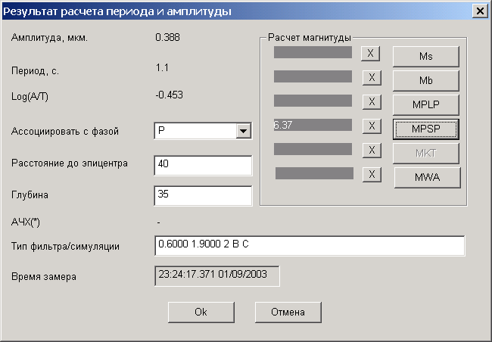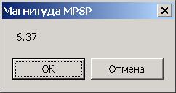

Рис. 5.5.4.

5.6. Определение азимута со станции на эпицентр.

Азимут на эпицентр по одной станции определяется в случае, если вступление Р-волны по всем трем компонентам одновременное. Азимут можно рассчитывать как на фильтре, имитирующем среднепериодную аппаратуру, так и на широком (не фильтрованном) канале. На Z-компоненте выбирается интервал для замера в первом или втором вступлении Р-волны. Затем через меню "Функции" -> "Азимут по 3-м компонентам" открываем форму "Параметры" (см. рис. 5.6.1.). Нажав по очереди кнопки "..." напротив названий Z, X(NS) и Y(EW), в открывшейся форме "Выбрать окно" выбираем для каждой компоненты "Окно", щелкнув мышкой на соответствующей строке (это могут быть волновые формы для всех компонент или фильтры). После каждого выбора нажимать кнопку "Выбрать".
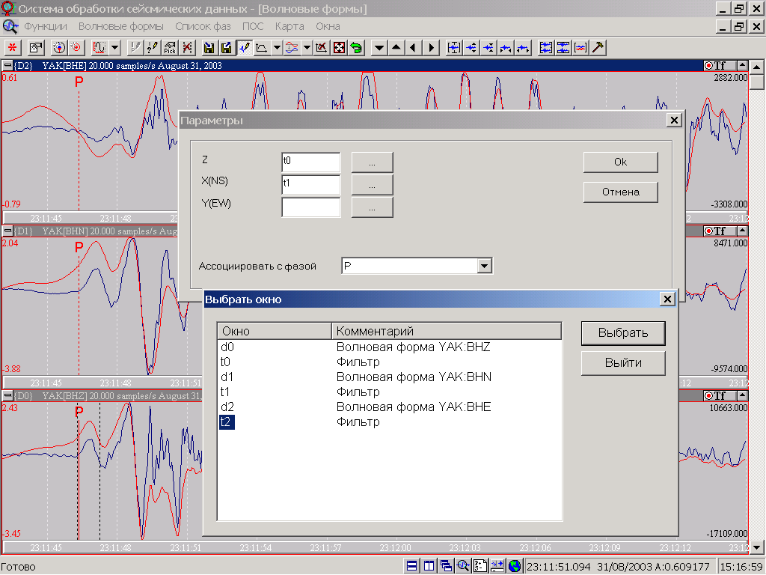 Рис. 5.6.1.

После выбора "Окна" для всех компонент и указания в окошке "Ассоциировать с фазой" Р, нажать кнопку "ОК" и появится форма с рассчитанными значениями азимута и угла выхода (рис. 5.6.2.).
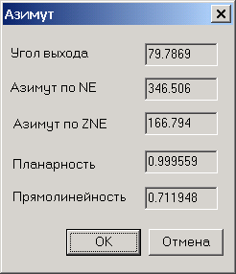 Рис. 5.6.2.

Перейдя в меню "Список фаз" (см. рис. 5.6.3.), вы увидите на экране все рассчитанные вами значения.
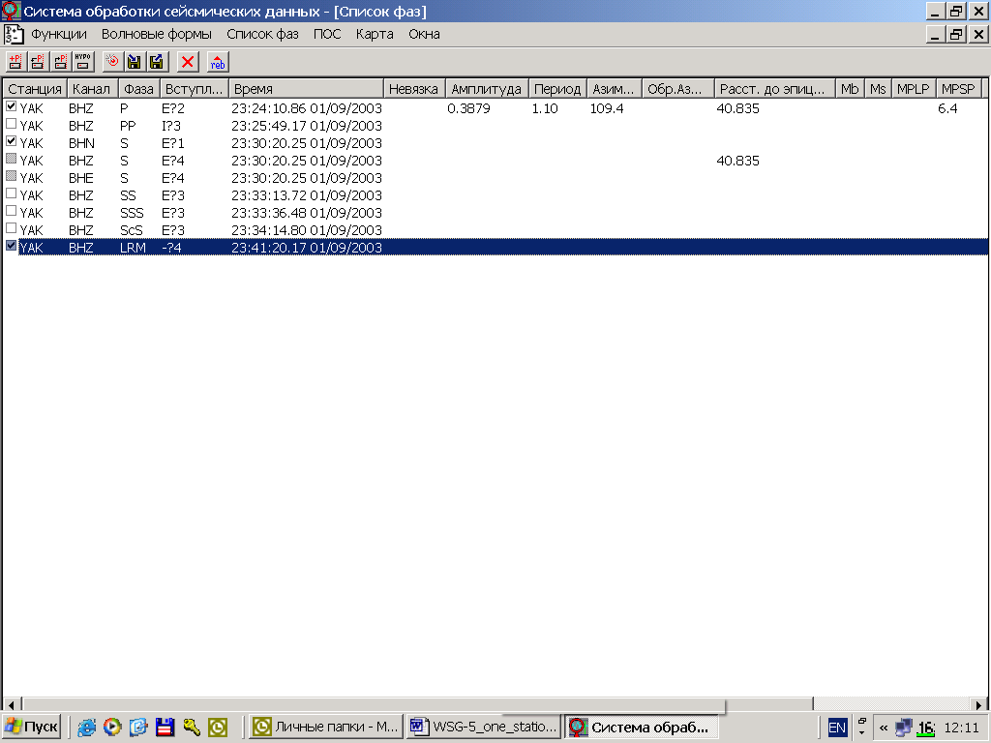 Рис. 5.6.3.

5.7. Оценка координат сейсмического события по данным одной станции.

Для приблизительной оценки координат сейсмического события нужно перейти в меню "Карта".
Если вы предварительно, в результате обработки, рассчитывали эпицентральное расстояние и азимут на эпицентр, то увидите на карте приблизительно такую картинку (см. рис. 5.7.1.):
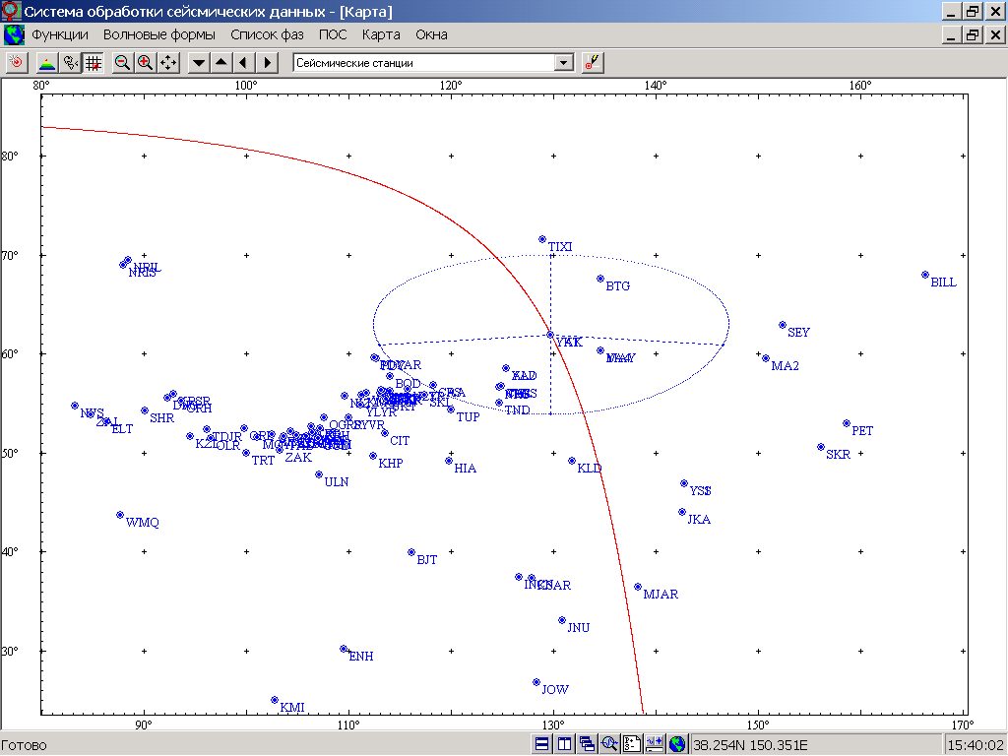 Рис. 5.7.1.
На этом рисунке (рис. 5.7.1.) пунктирная линия синего цвета - окружность, показывающая расстояние от станции до эпицентра. Сплошная красная линия - азимут на эпицентр. Эпицентр сейсмического события лежит в одной из двух точек на пересечении этих двух кривых. Нажимаете правую кнопку мыши, подведя курсор к одной из этих двух точек (с наиболее реальными, на ваш взгляд, координатами) и в открывшемся меню (см. рис. 5.7.2.) выбираете пункт "Отметить стартовую для расчета эпицентра".
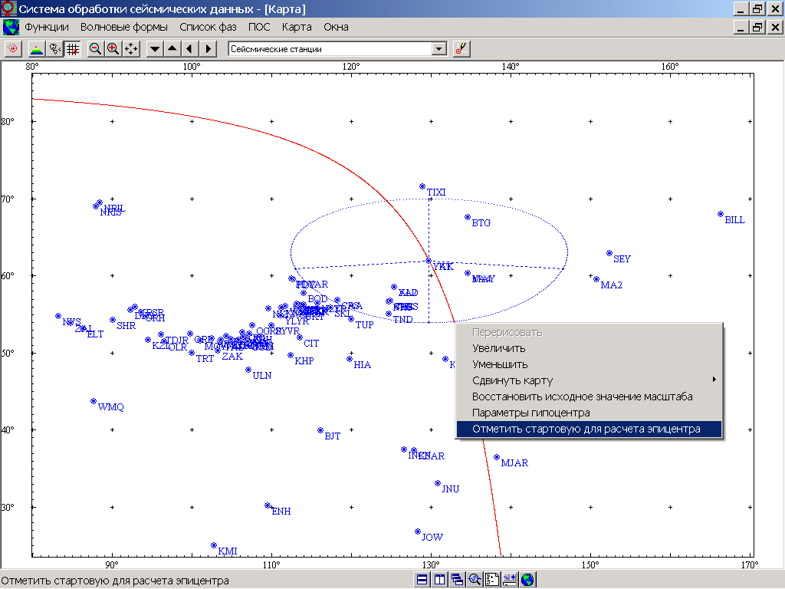 Рис. 5.7.2.

Открывается диалоговое окно "Введите параметры гипоцентра" (рис. 5.7.3.), в котором показаны координаты выбранной вами точки, нужно только исправить (показать предполагаемую вами) глубину очага. Если эти координаты вам не подошли, попробуйте повторить те же операции с другой точкой пересечения кривых дельта и азимута. На месте указанной вами точки появится небольшой красный кружочек.
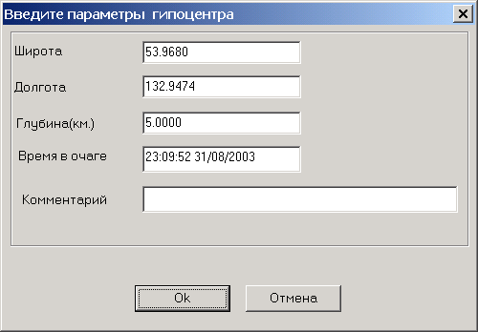 Рис. 5.7.3.

Для уточнения положения гипоцентра можно нажать левую кнопку на верхней панели инструментов "Оценка положения гипоцентра". Появится диалоговое окно "Введите стартовую точку для расчета" (рис. 5.7.4.), где уже будут отражены координаты и предполагаемая глубина выбранной вами точки.
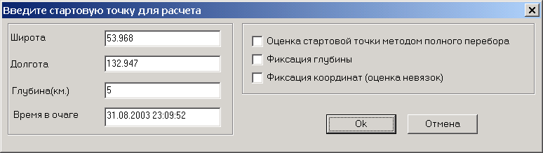
Рис. 5.7.4.
Нажимаете кнопку "ОК", открывается форма "Параметры гипоцентра" (см. рис. 5.7.5.) с рассчитанными параметрами гипоцентра и невязками для вашей станции при этом счете. Вы можете с ними согласиться, нажав кнопку "ОК" или не согласиться, нажав кнопку "Отмена". В этой форме можно изменить (или внести заново, если вы не сделали этого через опцию "Начать обработку нового землетрясения") комментарий к событию в нижнем окошке.
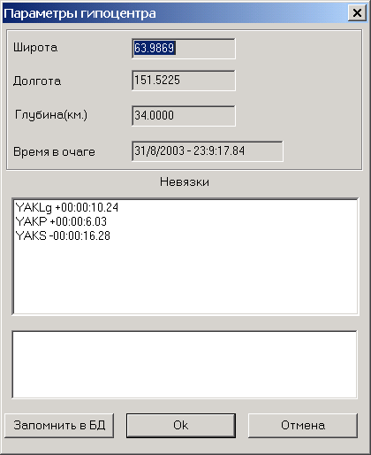 Рис. 5.7.5.

6. Интерпретация записи землетрясений на региональных расстояниях (<20º).

6.1. Основные признаки локальных и местных событий [IASPEI New Manual of Seismological Observatory Practice (NMSOP),Volume 1, Ed. P. Bormann, GeoForschungsZentrum Potsdam, 2002].
- Частотный состав локальных событий - обычно высок (f ~0.2 - 100 Hz). Следовательно, они наилучшим образом записаны на 3-х-компонентных короткопериодных приборах или короткопериодном фильтре широкополосных приборов с показателями дискретизации f ~80 Hz. Общая длительность локальных и местных записей (∆ < 15º) на короткопериодных записях - от нескольких секунд до нескольких минут.
- Тем не менее, очень сильные события излучают также и более длиннопериодную энергию. Поэтому они хорошо записаны также на широкополосных длиннопериодных записях с длительностями, которые могут значительно превысить полчаса.
- Важнейшие сейсмические фазы для локальных и региональных сейсмических событий - Pg, Pn и Sg, Sn, которые наилучшим образом записываются на вертикальных (Pg, Pn) и горизонтальных компонентах (Sg, Sn). В континентальных областях Pg - первые вступления на эпицентральных расстояниях примерно до 120 км. За этим расстоянием Pn догоняет Pg. Для грубой быстрой оценки эпицентрального расстояния ∆ [км] локальных событий умножаем разность времени Sg-Pg [с] на 8. На рис. 6.1.1. представлена запись землетрясения станцией VRS (с симуляцией прибора ВЭГИК) на расстоянии ∆ = 5.2°.
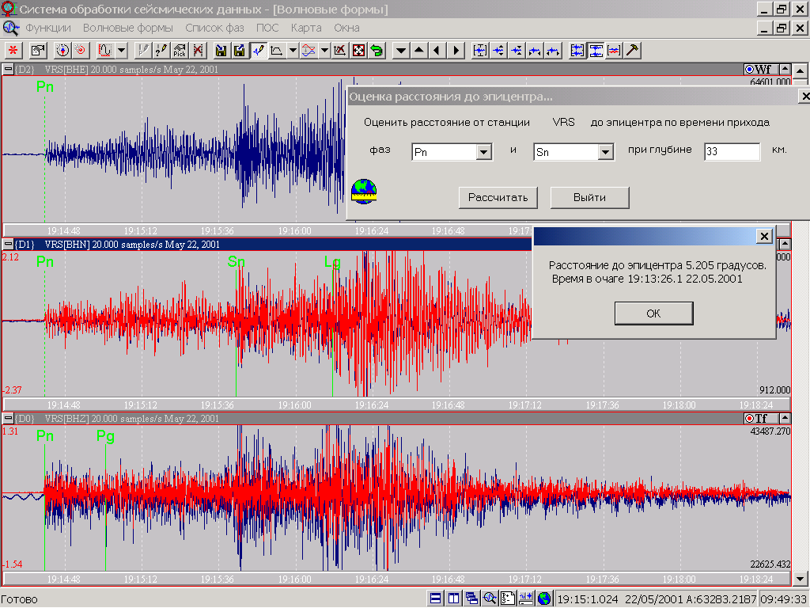 Рис. 6.1.1.

- Самые большие амплитуды в записях близких событий имеют обычно коровые каналовые волны Lg, в случае близ поверхностных событий - короткопериодная основная мода волн Рэлея Rg. Волна Rg в случае сейсмических событий, порожденных близ поверхностными взрывами, с более длинными периодами чем у Sg, может быть доминирующей на записи примерно до 300 км. На рис. 6.1.2. представлена запись карьерного взрыва станцией KIV (∆ = 0.471°).
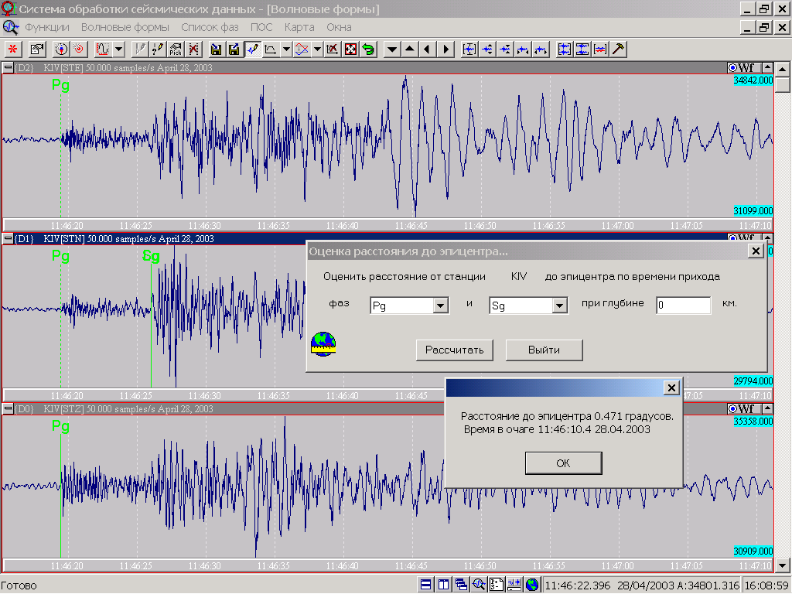 Рис. 6.1.2.
- Для рутинного анализа станция - записей должно быть сделано следующее:
- отмечено время вступления всех видимых фаз и направление смещения первого движения,
- для определения энергетической характеристики производится оценка величины максимума амплитуды и энергетического класса (до расстояния 800 км), а также магнитуды по длительности.

6.2. Методика оценки энергетического класса Раутиан в WSG на расстояниях до 800 км.
В программе WSG оценка энергетического класса локальных и региональных событий (до 800 км) производится следующим образом:
  - произвести симуляцию прибора ВЭГИК по очереди на всех составляющих - через управляющую кнопку (Линейный фильтр) -> "Симуляция ВЭГИК-0.7" (при наличии симуляционной АЧХ - с использованием нулей-полюсов,
  - выполнить динамические замеры в максимумах Pn (Pg) волны по Z-каналу и Sn (Sg) волны по N(E)-каналу,
  - выбрать опцию "Рассчитать энергетический класс "Раутиан по ВЭГИК" в меню "Волновые формы", откроется форма "Энергетический класс" с рассчитанным значением Кр; в этой форме нужно выбрать, с какой фазой ассоциировать значение Кр и нажать кнопку "Запомнить". После этого рассчитанный Кр будет вписан в соответствующую строку в окне "Список фаз".
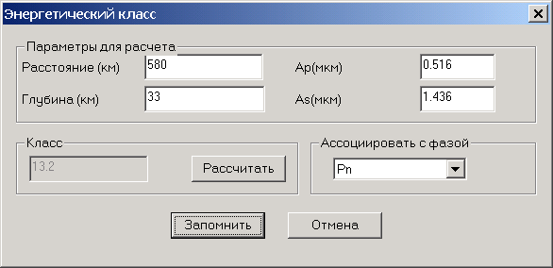 Рис. 6.2.1.

7. Сохранение результатов обработки сейсмического события из программы WSG.

7.1. Сохранение результатов обработки сейсмического события в БД WSG.
Переходим в меню "Список фаз" -> "Сохранить список фаз в БД" (см. рис. 7.1.1.).
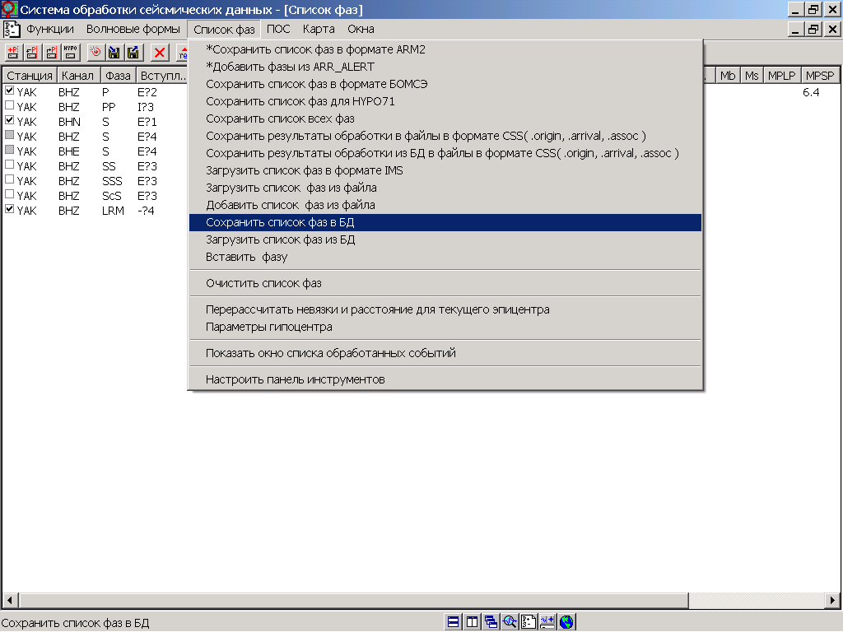 Рис. 7.1.1.
При этом открывается форма "Выберите индекс" (рис. 7.1.2.). Отмечаете в ней строку с идентификационным номером (и созданным вами комментарием!) в начале обработки землетрясения (см. п. 1) и нажимаете кнопку "ОК".
Если вы забыли в начале обработки произвести действия, описанные в п. 1., нажмите кнопку "Создать" в форме "Выберите индекс" -> появится форма "Создать новую запись" (рис. 7.1.2.). Идентификатор записи создается автоматически, окошко "Комментарий" заполнять не нужно - из этой формы комментарий не сохраняется. Комментарий в этом случае заносится через диалоговое окно "Введите параметры гипоцентра". Нажимаете кнопку "ОК", затем еще раз "ОК" в форме "Выберите индекс" (иначе данные не запишутся в БД). После этого должно появиться окошко с надписью "Список фаз успешно сохранен в БД CSS 3.0", что означает: все результаты обработки данного события сохранены не только в основную БД WSG, но и (при работе в режиме NRTS) во вторичную БД в формате CSS 3.0.
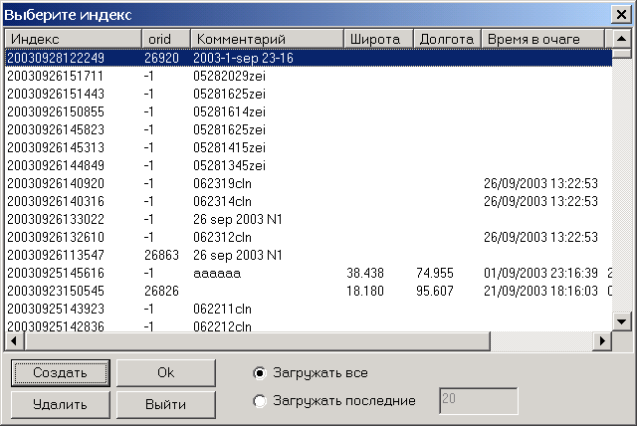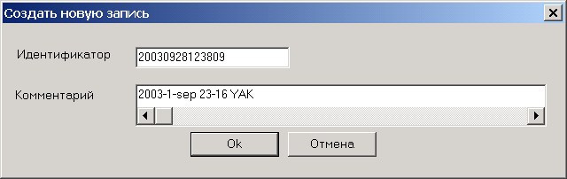
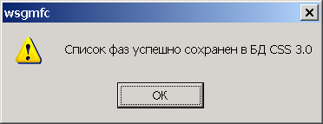
Рис. 7.1.2.

7.2. Сохранение результатов обработки за указанный период времени (желательно за сутки с 00 до 24час.) из программы WSG в текстовые файлы в формате CSS 3.0.

Не забывайте сохранять результаты обработки каждого события в БД (в меню "Список фаз"->"Сохранить список фаз в БД")!
После проведения полной суточной обработки данных вашей станции, переходим в меню "Список фаз"->"Сохранить результаты обработки из БД в файлы в формате CSS (.origin, .arrival, .assoc)". Открывается форма "Выдать отчет в формате CSS 3.0" (рис. 7.2.1.)
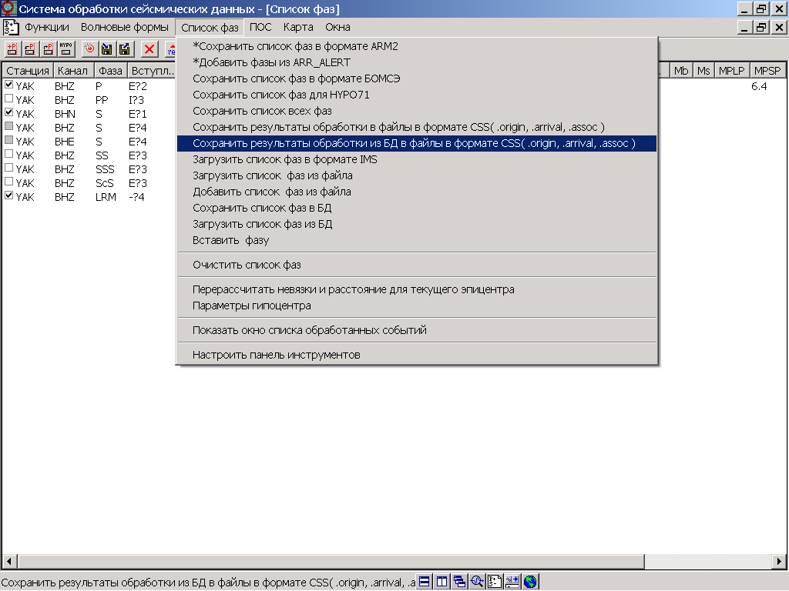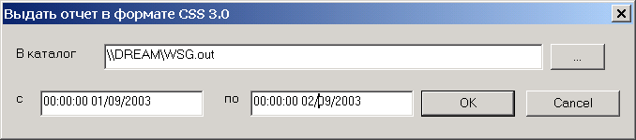
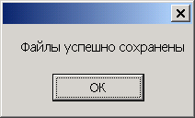
Рис. 7.2.1.
Каталог, в который будут записаны пять экспортных файлов, выберите в окошке "В каталог" с помощью кнопки "..." (рис. 7.2.1.). В окошках "с" и "по" укажите период, за который вы выбираете результаты обработки. Нажмите "ОК".
Появится окошко с сообщением об успешном сохранении файлов. Нажмите "ОК".
В указанную вами директорию запишутся пять следующих файлов:
20030901000000-20030902000000.Amplitude
20030901000000-20030902000000.Arrival
20030901000000-20030902000000.Assoc
20030901000000-20030902000000.Origin
20030901000000-20030902000000.Stamag
Здесь в названии файлов зашито: ггггммддччммсс (начало выбранного интервала)-ггггммддччммсс (конец выбранного интервала).

7.3. Сохранение результатов обработки одного сейсмического события из программы WSG в текстовые файлы в формате CSS 3.0.
Иногда возникает необходимость переинтерпретации данных по какому-либо событию или необходимость "дослать" в ИОЦ результаты обработки конкретного события (когда суточная обработка уже отправлена). Может также возникнуть необходимость переформатировать какие-либо данные (например, из формата WSG, IMS и т.д. в формат CSS 3.0). Для этого и предусмотрена следующая процедура.

Проведя полную обработку события, не забудьте сначала сохранить результаты обработки в БД (в меню "Список фаз" -> "Сохранить список фаз в БД")!
После обработки записи события переходите в меню "Список фаз" -> "Сохранить результаты обработки в файлы в формате CSS (.origin, .arrival, .assoc)" (см. рис. 7.2.1.). Открывается форма "Параметры" (см. рис. 7.3.1.).
В окошке "Идентификатор землетрясения" вписываете идентификационный номер события (№ п/п или EVENT-ID), за идентификатор можно также принять юлианскую дату и номер события за данные сутки в виде 200324412 - здесь 2003 - год, 244 - юлианский день в году, 12 - номер события по порядку за данные сутки (ггггдддNN). Каталог, в который будут записаны пять экспортных файлов, выберите в окошке "Каталог для записи результатов обработки" с помощью кнопки "...". Нажмите "ОК".
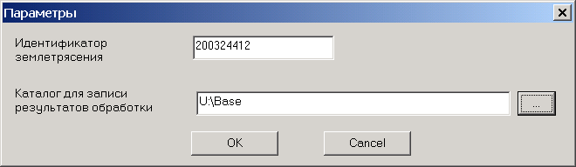 Рис. 7.3.1.
В указанную вами директорию запишутся пять следующих файлов:
200324412.Amplitude
200324412.Arrival
200324412.Assoc
200324412.Origin
200324412.Stamag
Можно сохранять в формате CSS 3.0 любой список фаз, выведенный на экране в графическом окне "Список фаз" без сохранения этих данных в БД WSG. Это могут быть как текущие результаты обработки, так и списки фаз, полученные из других источников. Например, можно через кнопку или меню "Список фаз" -> "Загрузить список фаз в формате IMS" визуализировать на экране бюллетени REB, а затем сохранить эти данные через опцию "Сохранить результаты обработки в файлы в формате CSS (.origin, .arrival, .assoc)".

7.4. Передача результатов станционной обработки в ИОЦ.
Созданные Вами за сутки экспортные файлы в формате CSS 3.0 - *.Amplitude, *.Arrival, *.Assoc, *.Origin, *.Stamag отправляются в ИОЦ по электронной почте вложением, где в теме сообщения указываете код вашей станции.

8. Автоматическое выделение вступлений сейсмических фаз - детектирование.

Для помощи в процессе выделения фаз при суточной обработке можно запустить процедуру автоматического выделения фаз - пункт "Детектор"->"Запустить детектор STA\LTA" в меню "Функции", предварительно выделив и отфильтровав вертикальную компоненту. Открывается форма "Параметры детектора" (рис. 6.1.). Параметры детектора для каждой станции подбираются эмпирически, на записях нескольких землетрясений, выбирая разные значения параметров. Наблюдая, как устанавливаются отметки автоматического детектора (чтобы их было не слишком много, но и не пропускались вступления землетрясений), делается вывод об оптимальных параметрах для детектирования. Следует учитывать, что значение LTA должно быть много больше периода волн, которые вы хотите выделить автоматически (минимум в 10-30 раз). Значение STA ставится приблизительно равным периоду выделяемой волны. Понятно, что на выделение первых вступлений местных, региональных и телесейсмических событий не может быть установлен один и тот же автоматический детектор, поэтому применение его может несколько увеличить затраты времени на обработку суточной записи. С другой стороны, автоматические засечки помогают не потерять отмеченное вступление при детализации просмотрового окна. Автоматическое детектирование сейсмических фаз может применяться при установке АУЗа.
Работа детектора событий основана на сравнении модуля текущего среднего в коротком окне (STA) и модуля текущего среднего в длинном окне (LTA). При обнаружении превышения модулем STA модуля LTA в заданное количество раз (порог) принимается решение о выделении фазы. На выделенной вами компоненте получаете набор засечек серого цвета. Из них можно выбрать реальные, на ваш взгляд, вступления.
Например, для детектирования первых вступлений на записи телесейсмических событий станцией YAK можно подобрать следующие параметры (): LTA - 35, STA - 1, порог - 4, при использовании короткопериодного фильтра с полосой 0.7-1.4 Гц 3-го порядка (рис. 8.1.).
Для станции NVL были подобраны следующие параметры: LTA - 18, STA - 1.5, порог - 5, при использовании короткопериодного фильтра с полосой 0.7-1.4 Гц 3-го порядка.
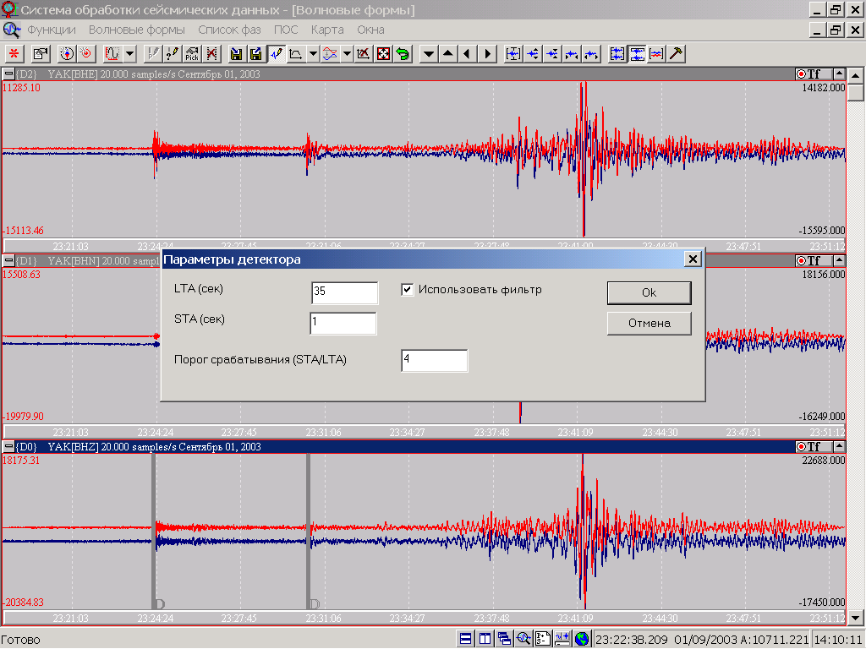 Рис. 8.1.

9. Обработка суточной записи (наиболее удобные, на наш взгляд, варианты)

Вызвать волновые формы по трем составляющим с 00 часов до 24 часов обрабатываемых суток.
Вариант 1.
1.) Запустить процедуру автоматического выделения фаз - пункт "Детектор"->"Запустить детектор STA\LTA" в меню "Функции".
а). Запустить на одной из горизонтальных компонент детектор на обнаружение поверхностных волн, подобранный для вашей станции (см. раздел 6. "Автоматическое выделение вступлений сейсмических фаз - детектирование"). Например, для станции OBN это: LTA - 250, STA - 15, порог - 3, при использовании полосового длиннопериодного фильтра 0.01-0.1Гц 3 порядка.
б). По Z-составляющей на короткопериодном фильтре 3 порядка с полосой 0.7-1.4Гц запустить детектор на обнаружение короткопериодных первых вступлений, подобранный для вашей станции (см. раздел 4. "Автоматическое выделение вступлений сейсмических фаз - детектирование"). Например, для станции OBN это: LTA - 20, STA - 1, порог - 5, при использовании полосового короткопериодного фильтра 0.7-1.4Гц 3 порядка). Следует учитывать, что на обнаружение местных и телесейсмических землетрясений должен ставиться разный детектор, что, конечно, увеличивает затраты времени на обработку.
2.) Выбрать небольшой начальный интервал записи (с 00 час.) для детального просмотра. Для этого на одной из компонент дважды щелкнуть мышкой чуть левее и выше выбираемого окна, потянуть мышку вниз и влево до конца нужного интервала и "отпустить" ее двойным щелчком мыши. Рекомендуется, чтобы в просмотровом окне интервал записи был не более 10-15 мин.
3.) Обращая внимание на отметки фаз, поставленные автоматическим детектором, обрабатывать по очереди записи землетрясений, как описано выше: через меню "Функции" -> "Начать обработку нового землетрясения", присвоив каждому название (например: Дата, №). Приступить к обработке событий, как описано выше.

Вариант 2.
Установить в просмотровом окне интервал записи не более 10-15 мин., начиная с 00 час. нужных суток.
1. По Z-составляющей поставить короткопериодный фильтр 3 порядка с полосой 0.7-1.4Гц на развертке ~ 10 мин,
2. По горизонтальным составляющим поставить длиннопериодный фильтр 3 порядка с полосой 0.01-0.1Гц.
3. Двигаясь по записи с помощью кнопки "Сдвинуть график вправо" на верхней панели инструментов, глазами находить первые вступления на Z-компоненте и поверхностные волны на горизонтальных компонентах. При обнаружении вступлений обрабатывать по очереди записи событий, как описано выше.

10. Дополнительные возможности WSG.

10.1. Использование в рутинной обработке "Процессора обработки сигнала" (в меню ПОС).

"Процессор обработки сигналов" (ПОС) удобный инструмент, позволяющий применять отдельные математические функции с целью преобразования сигналов для их детального исследования и коррекции, например, спектрального исследования и сравнительного анализа спектров записей сейсмических волн. Последовательность часто повторяющихся процедур может быть записана в рабочую область программы (Works Sheet), вызов ее для обработки различных записей ускоряет процедуру анализа.
"Процессор обработки сигналов" (ПОС) применяется для решения следующих задач:
- Выборка правильной полосы фильтрации для выделения первого вступления, т.е. проведение относительного анализа шума и полезного сигнала.
- Сравнение записей землетрясений по станции за разные интервалы времени.
- Проведение относительного анализа спектрального уровня в различных фазах для задачи идентификации взрывов и землетрясений.
Под каждую задачу предварительно нужно сформировать рабочую область.

Рабочая область ПОС будет состоять из N (например, 4-х) окон (см. рис. 10.1.1.). ПОС позволяет вывести на экран до 15 рабочих окон - через меню "ПОС" -> "Добавить окно".
1-(W0)- первый фрагмент записи D0- им может быть или выбранный интервал шума или записи события;
2-(W1) - spectrum(hanning(w0-mean(w0)))- амплитудный спектр этого фрагмента записи вычисленный при умножении записи на окно Ханнинга
3-(W2) - второй фрагмент записи D0- им может быть другой выбранный интервал записи события, например фрагмент Р-волны для сравнения уровня шума и уровня начала записи события при выборе полосы частот для линейной фильтрации;
4-(W3) - spectrum(hanning(w2-mean(w2)))- амплитудный спектр второго фрагмента записи вычисленный при умножении записи на окно Ханнинга.
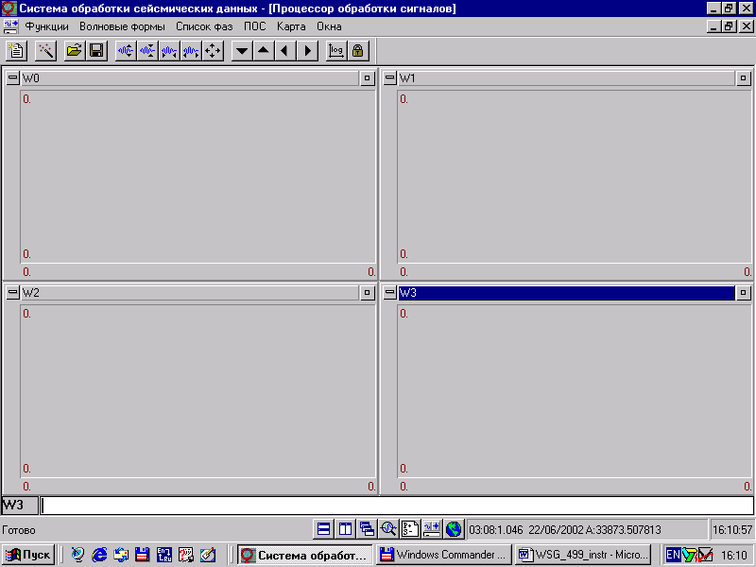 Рис. 10.1.1.

sd0-mean(sd0) spectrum(hanning(w1))
sd0-mean(sd0) spectrum(hanning(w2))

sd0 smooth(spectrum(hanning(w0-mean(w0))),3)
sd0 smooth(spectrum(hanning(w0-mean(w0))),3)
sd1 smooth(spectrum(hanning(w4-mean(w4))),3)

d0 spectrum(hanning(w0-mean(w0)))
d0 spectrum(hanning(w2-mean(w2)))

Порядок действий.
- Через меню "Волновые формы" -> "Выбрать" выберите волновые формы с учетом решаемых задач - а) запись местного (или далекого сильного) события с фрагментом записи шума, б) записи сравниваемых событий по очереди.
- Загрузите рабочую область в ПОС.
- Выделите первый фрагмент записи в окне D0 - Z-компонента
- Выделите второй фрагмент записи в окне D0 - Z-компонента
- В окнах ПОС появятся и фрагменты записей и их спектры
- Сделайте спектры в логарифмическом масштабе.
- Наложите спектры один на другой - для этого воспользуйтесь опцией "Наложить графики..." в меню ПОС и Вы найдете частотную полосу максимального различия амплитудных спектров сигнала и шума.

Сравнение уровней амплитудных спектров Р и S волн применяется также как один из признаков распознавания записей слабых региональных промышленных взрывов и землетрясений. Спектры Р и S волн землетрясений в полосе 4-30 Гц (для разных районов свой интервал частот)как правило или равны или амплитудный спектр S волны выше Р-волны. У взрывов наоборот - уровень спектра Р-волны значительно (2-5 раз) превышает уровень S-волны.
Эту задачу Вы также можете решить, воспользовавшись этой рабочей областью.

Спектральный анализ нужно проводить на симулированных сейсмограммах.
Анализируемый участок записи выделяется с помощью двойного курсора (рис. 10.1.2.).
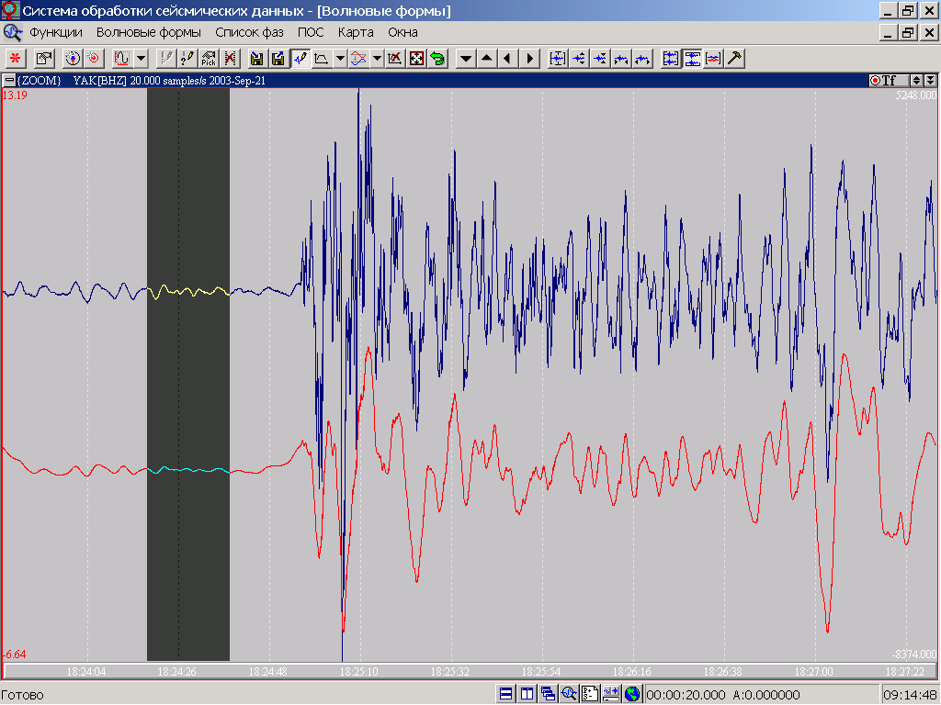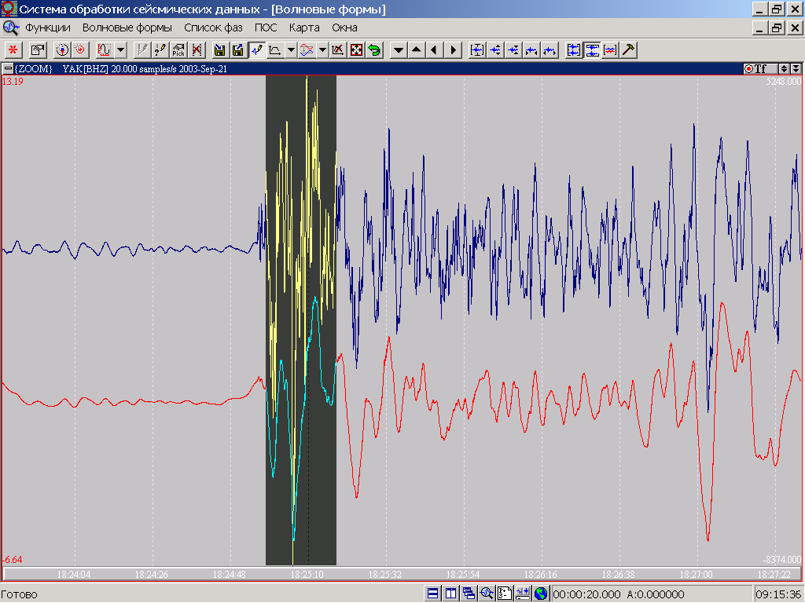
а) б)
Рис. 10.1.2. Выбор интервалов записи для спектрального анализа сигнал (б)/шум (а). Выбранный интервал ограничен двумя вертикальными пунктирными линиями - курсорами.

Войдите в окно "ПОС". Активизируйте окно W0. Внизу, в командном окне укажите, что в окне W0 будет записываться интервал записи из окна Т0 ("Волновые формы - Фильтр"). Активизируйте окноW1. В командном окне укажите, что в окне W1 будет записываться spectrum(W0). Для нормирования спектра на среднее значение для более удобной визуализации применяется сообщение – spectrum(W0-mean(W0)). Предпочтительным видом спектрального окна является окно Хемминга, но вид можно менять. Для применения тейперирования укажите – spectrum(W0-mean(W0))*hanning. Полученный спектр можно изобразить в логарифмическом масштабе – для этого нажмите кнопку . Проделайте аналогичную процедуру для выбранного интервала сигнала, поместив его в окноW2, а спектр в W3 (рис. 10.1.3.).
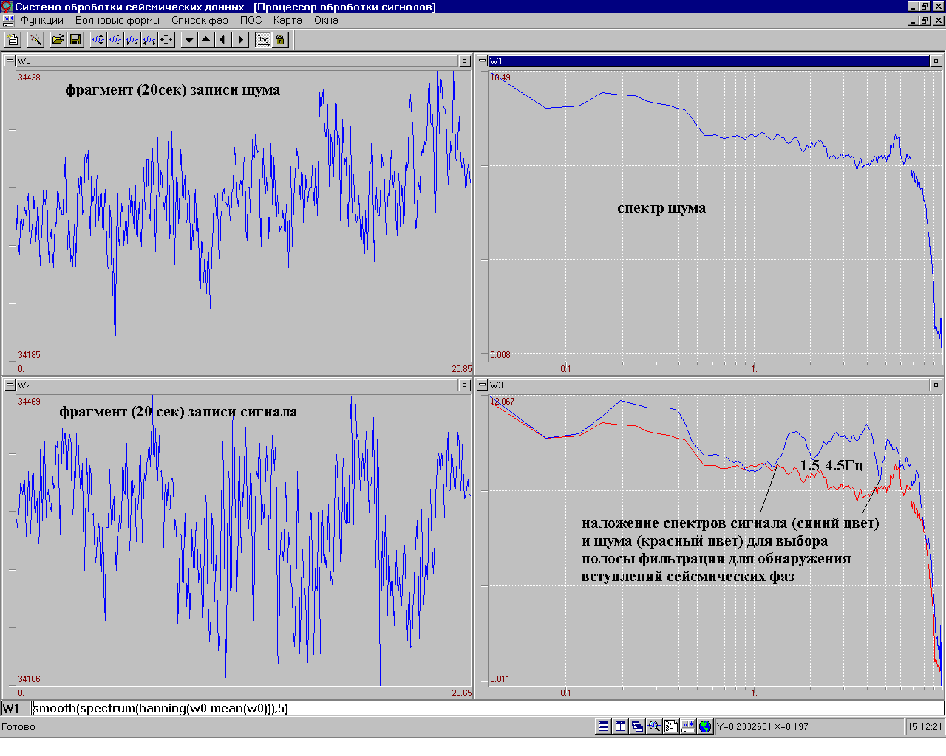 Рис. 10.1.3.
ПОС предоставляет возможность быстрого сравнения спектров, отрисовывая их на одном графике. Откройте для этого меню "ПОС" и выберите опцию "Наложить графики…". В открывшемся диалоговом окне (рис. 10.1.4.) выберите цвет накладываемого окна и укажите против линии этого цвета номер накладываемого окна.
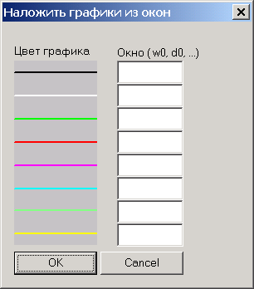 Рис. 10.1.4.
Таким образом, на одном графике можно показать в одном масштабе спектры нескольких участков записи, которые показываются разным цветом, т.к. иногда бывает важно сравнить не только спектр интервалов Р-волны и шума, но и аналогичный интервал в S - волне.

10.2. Поляризационный анализ сейсмических сигналов. Вычисление планарности и прямолинейности колебаний.

Если применение цифровой фильтрации записи не приводит к более уверенному выделению вступлений сейсмических волн, например, когда шум и сигнал имеют близкие спектры, в WSG предлагается использовать поляризационный анализ как количественный метод для определения поляризационных свойств сейсмических сигналов. В реализованном в WSG алгоритме поляризационного анализа трех - компонентных записей (Andy Jurkensс, 1988) [1] по найденным главным осям эллипсоида поляризации рассчитываются две величины, являющиеся мерами степени прямолинейности и степени планарности колебаний. Максимальное значение прямолинейности, равное 1, свойственно плоско - поляризованным сигналам объемных волн. Максимальное значение планарности, равное 1, свойственно движению эллиптической поляризации - движению чисто Релеевской волны. WSG позволяет исследовать выбранный интервал записи на поляризационные свойства, дав обработчику, например, дополнительную информацию о времени вступления чисто объемной волны на фоне помех.
Для расчета прямолинейности на выбранном интервале сейсмограммы откройте меню "Функции" и выберите опцию "Прямолинейность колебаний". В правой половине ("Параметры скользящего окна") открывшегося диалогового окна "Параметры для вычисления прямолинейности" (рис 10.2.1.) установите длину анализируемого окна и сдвиг окна в отсчетах.
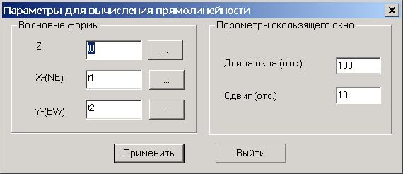 Рис. 10.2.1.

Затем в левой половине ("Волновые формы") диалогового окна "Параметры для вычисления прямолинейности", нажав по очереди кнопки "..." напротив названий Z, X(NS) и Y(EW), в открывшейся форме "Выбрать окно" (рис. 10.2.2.) выбираем для каждой компоненты "Окно", щелкнув мышкой на соответствующей строке (это могут быть волновые формы для всех компонент или фильтры). После каждого выбора нажимать кнопку "Выбрать". Установив нужные значения, нажмите кнопку ОК.
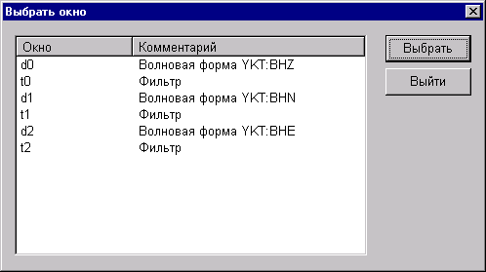 Рис. 10.2.2.
В окне с сейсмограммой появится график изменения значения прямолинейности в шкале от 0 до 1, нарисованный черной пунктирной линией (рис. 10.2.3.).
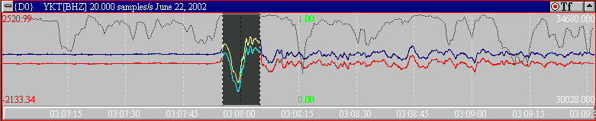
Рис. 10.2.3. Вид сейсмограммы с наложенными на нее фильтрованной записью в полосе 0.7-1.4Hz (красного цвета) и графиком значения прямолинейности (черный пунктир). Интервал, где прямолинейность достигает 1.0, соответствующий вступлению Р-волны, выделен черным цветом.

Аналогичным образом производится вычисление планарности. При отметке опции "Планарность колебаний" в меню "Функции" на экране появляется такое же окно "Параметры для вычисления планарности"; действия обработчика аналогичны вычислению прямолинейности колебаний.
Таким образом, характер изменения величин - прямолинейности и планарности во времени может служить дополнительным фактором для выделения времен вступления объемных и поверхностных волн (рис. 10.2.4., 10.2.5.).
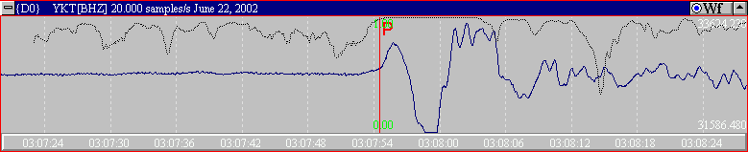
Рис. 10.2.4. Иллюстрация характерного изменения значения прямолинейности в случае записи вступления Р-волны телесейсмического события. В центре окна указывается вертикальная шкала изменения величины прямолинейности (от 0.00 до 1.00). Для Р-волны прямолинейность максимальна и достигает 1.
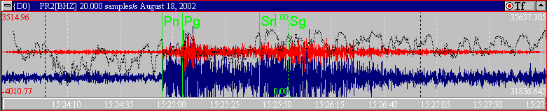
Рис. 10.2.5. Иллюстрация характерного изменения значения планарности на отрезке сейсмограммы с записью поверхностной волны промышленного взрыва (региональное событие). Участку записи поверхностной волны соответствует интервал максимальных значений планарности, близкий к 1.

10.3. Анализ движения частиц.

Анализ движения частиц в современных обрабатывающих программах применяется как один из наиболее важных инструментов для решения таких проблем, как идентификация фаз и определение времени их вступления.
В программе WSG движение частиц строится в проекции на три плоскости - ZN, ZE, NE и изображается в виде диаграммы в рабочем окне "Движение частиц". Для управления этим процессом существует раздел "Движение частиц" в меню "Функции". При выборе этого раздела открывается форма "Движение частиц", где в окошках Z, X(NS), Y(EW) вписываем для каждой компоненты название дорожки с фильтрованной записью (например, на рис. 10.3.1. Z - t0, X(NS) - t1, Y(EW) - t2) щелкнув мышкой на соответствующей строке. Затем на волновых формах выбираем отрезок записи между двойным курсором, в это время в окне "Движение частиц" должны появиться три диаграммы, показывающие движение частиц в трех плоскостях (см. рис. 10.3.1.).
Построение графика движения частиц производится для отрезка выбранной сейсмограммы, ограниченного двойным курсором (рис. 10.3.1.).
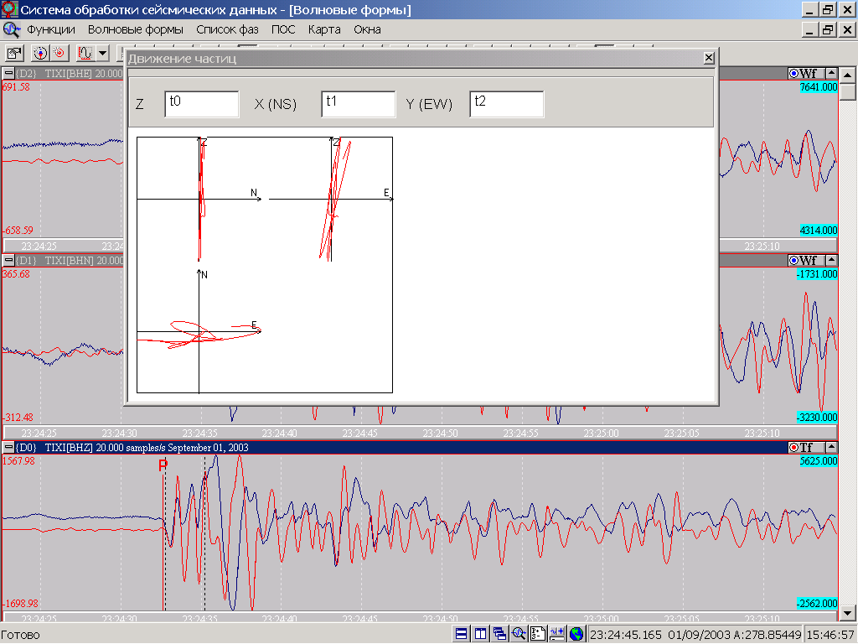
Рис. 10.3.1. Фрагмент записи Р-волны телесейсмического события с отмеченным временным интервалом для анализа движения частиц. Направление движения частиц примерно совпадает с азимутом.
Приложение 1.

Программа настройки параметров станции

Инструкция пользователя
- Назначение.
Программа SETSTA.EXE (SetStationParam.exe) предназначена для включения и корректировки данных о станции в базу данных пакета «Система обработки сейсмических данных» WSG 4.0 и выше.

Внимание: Использование программы предполагает предварительную установку пакета «Системы обработки сейсмических данных» WSG версий 4.0 и выше. В противном случае программа выдаст сообщение об ошибке инициализации.

Программа работает в интерактивном режиме и запускается из командной строки с названием станции в качестве параметра. Например,
SETSTA.EXE TAL, где TAL – название станции.

В случае, когда данных о станции в базе данных WSG.MDB нет, программа загрузит диалоговое окно со значениями параметров, установленных по умолчанию.
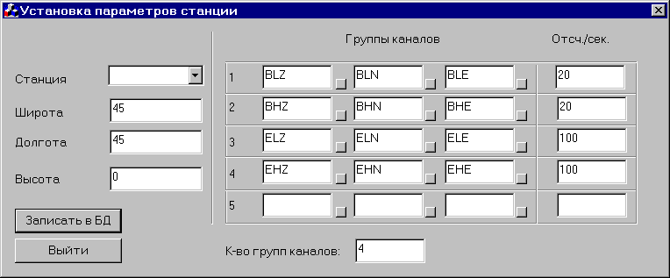
В этом случае необходимо заполнить значения всех полей реальными данными, соответствующими описанию станции:
- указать координаты станции (широта, долгота, высота над уровнем моря);
- указать количество групп каналов;
- в соответствии с указанным количеством групп каналов заполнить характеристики каждой группы - название Z, NS и EW составляющих, частоту дискретизации (оцифровки).
Поля неиспользуемых групп каналов становятся недоступными для редактирования (см. ниже).
Для подключения к системе WSG файлов амплитудно-частотных характеристик каналов станции в формате FA (Frequency-Amplitude) необходимо скопировать подготовленные файлы в каталог Response системы WSG (как правило, это C:\Program Files\WSG\Response при стандартной установке) и произвести запись ссылки на указанный файл в БД. Для этого рядом с именем каждого канала расположена небольшая кнопка. При нажатии на нее клавишей мыши активизируется окно выбора файла АЧХ. При этом, если описание файла АЧХ уже было внесено в БД, это имя файла предлагается использовать по умолчанию. Описание формата файла АЧХ приведено ниже.

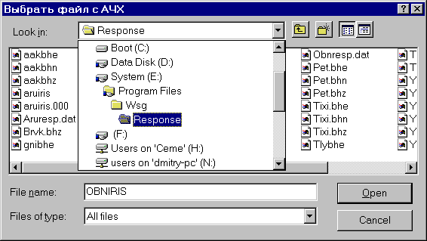
После заполнения всех параметров нажатием кнопки «Записать в БД» активизируется процесс внесения информации в базу данных WSG.MDB. По окончании этого процесса программа готова к продолжению редактирования параметров станций или окончанию работу по нажатию на кнопку «Выйти».
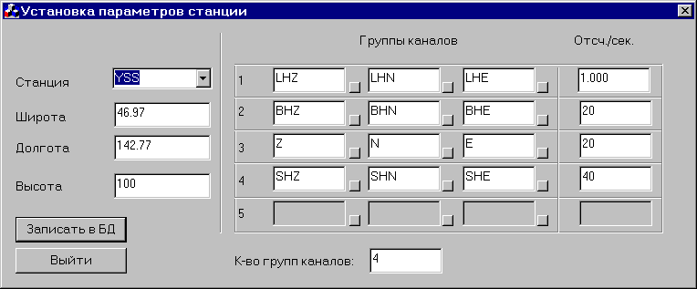
Выбор станции осуществляется с помощью клавиатуры (набором имени станции) или окна прокрутки, активизируемого при нажатии клавишей мыши на управляющий элемент.
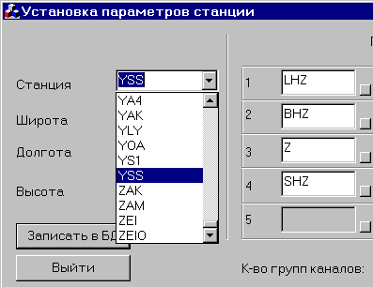
В случае, когда информация о станции уже есть в базе данных и требуется ее откорректировать, диалоговое окно программы отобразит уже сохраненные параметры.
Далее процесс редактирования параметров аналогичен описанному выше процессу внесения новых параметров. По окончании редактирования необходимо нажать на кнопку «Записать в БД».

2. Работа с программой.

- Для удобства работы создать ярлык (SetSTA) на рабочем столе и/или в меню программ. При установке системы WSG v4.8 и старше ярлык создается автоматически в группе программ WSG и называется «Редактирование параметров станции».
- Запустить программу с помощью ярлыка.
- Выбрать с помощью клавиатуры или диалогового окна необходимую станцию.
- Произвести редактирование параметров станции и/или, при необходимости, ссылок на файлы АЧХ.
- При уверенности в правильности набранных данных произвести запись в базу WSG нажатием кнопки «Записать в БД».
- При необходимости продолжить редактирование параметров других станций можно произвести их выбор или завершить работу с программой, “нажав” кнопку “Выход”.

3. Сообщения об ошибках.

Программа имеет диагностику возможных ошибок пользователя и настроек.
Программа выдает сообщения об ошибке инициализации при отсутствии программного комплекса WSG или неверной настройке ODBC.
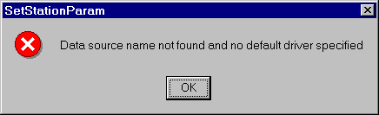

Формат файла АЧХ
Файл АЧХ представляет собой текстовый файл, содержащий 2 колонки цифр. Первая колонка описывает значение частоты в герцах, а вторая – масштабный коэффициент, при умножении на который производится преобразование отсчета в микрометры.
Первая строка файла должна содержать количество точек АЧХ (равняться количеству строк в файле - 1). Формат чисел – произвольный, разделитель – один или несколько пробелов или табуляция.
Пример файла АЧХ приведен ниже.
1601
0.00100 1.44462061e+0
0.00101 1.42022465e+0
0.00101 1.39624750e+0
0.00102 1.37268201e+0
0.00102 1.34952112e+0
0.00103 1.32675792e+0
0.00104 1.30438562e+0
0.00104 1.28239753e+0
9.88553 4.35430294e-5
9.94260 4.36884915e-5
. . .
10.00000 4.38383268e-5
Приложение 2.
Список файлов в каталоге "iasp91" и описание волн.
N | Название  файла | Название  фазы | delta  min | delta  max | h  min | h  max | Автор  (если не указано иначе,  совпадает с табличными годографами IASPEI91  и взято из ARS-locsat) | Описание волны  из международной классификации волн
 | lq | LQ | 0 | 180 | 0 | 100 | Источник годографа неизвестен взято из jb-ARS. | Love wave  Волны Лява
 | LR | LR | 0 | 180 | 0 | 100 | Источник годографа неизвестен, начало цуга (не максимум!), взято из jb-ARS. | Rayleigh wave  Длиннопериодные волны Рэлея
 | LRM | LRM | 2 | 150 | 0 | 900 | Годограф Архангельской | Максимальная фаза длиннопериодных волн Рэлея
 | L_g | Lg | 0 | 30 | 0 | 34.9 | Табличных аналогов не найдено, взято из ARS-locsat. Значения не совпадают с табличными Sg! | A wave group observed at larger regional distances and caused by superposition of multiple S-wave reverberations and SV to P and/or P to SV conversions inside the whole crust. The maximum energy travels with a group velocity around 3.5 km/s  Группа волн, наблюдаемая на больших региональных расстояниях и вызванная наложением многократных отражений S-волны и преобразованиям SV к P и/или P к SV во всей коре. Максимум энергии приходит с групповой скоростью приблизительно 3.5 км/с
 | P | P | 0 | 103 | 0 | 700 |  | Р- Продольная волна, bottoming below the uppermost mantle; also an upgoing longitudinal wave from a source below the uppermost mantle  Р- продольная волна, дошедшая до верхней мантии; также первая пришедшая продольная волна от источника ниже верхней мантии
 | Pdiff | Pdif | 98 | 144 | 0 | 700 |  | Рdif - дифрагированная волна Р от поверхностного источника, касающаяся земного ядра, появляется на поверхности Земли на эпицентральном расстоянии около 103гр.  Рdif приходит приблизительно на 4 мин ранее, чем более сильная РР. В пределах диапазона расстояний 103-143гр. лучи Р-волн проходят земное ядро, скорость Р-волн на границе мантия-ядро равна 13.7 км/с, ниже границы 8.0 км/с. Сейсмические лучи преломляются в ядро, формируя зону тени. "Тень" весьма чувствительна к короткопериодным Р-волнам, в то время как длинный период Р- и S –волн дифрагирован вокруг изогнутой границы ядро-мантия и может наблюдаться в случае сильных землетрясений как Рdif (S dif ) до расстояний 150 гр.
 | PKIKP | PKiKP | 0 | 155 | 0 | 700 |  | P wave reflected from the inner core boundary (ICB)  P-волна, отраженная от внутренней границы ядра.
 | PKKP | PKKP | 0 | 150 | 0 | 700 | Совпадает с PKKPdf | Unspecified P wave reflected once from the inner side of the CMB  Р–волна, отраженная один раз от внутренней стороны границы мантия-ядро.
 | PKKP(ab) | PKKPab | 105 | 125 | 0 | 700 |  | PKKP bottoming in the upper outer core  PKKP - прошедшие верхнее внешнее ядро
 | PKKP(bc) | PKKPbc | 73 | 125 | 0 | 700 |  | PKKP bottoming in the lower outer core  PKKP - прошедшие нижнее внешнее ядро
 | PKKP(df) | PKKPdf | 0 | 150 | 0 | 700 |  | PKKP bottoming in the inner core  PKKP- прошедшие внутреннее ядро
 | PKKS | PKKS | 0 | 156 | 0 | 700 | Совпадает с PKKSdf | P wave reflected once from inner side of the CMB and converted to S at the CMB  P-волна, отраженная один раз от внутренней стороны границы мантия-ядро и превращенная в S на границе мантия-ядро
 | PKKS(ab) | PKKSab | 141 | 146 | 0 | 700 |  | PKKS bottoming in the upper outer core  PKKS, прошедшая верхнее внешнее ядро
 | PKKS(bc) | PKKSbc | 78 | 144 | 0 | 700 |  | PKKS bottoming in the lower outer core  PKKS, прошедшая нижнее внешнее ядро
 | PKKS(df) | PKKSdf | 0 | 156 | 0 | 700 |  | PKKS bottoming in the inner core  PKKS, прошедшая внутреннее ядро
 | PKP | PKP | 114 | 180 | 0 | 700 | Таблицы РКР нет, но взятая из ARS-locsat совпадает с годографом РКРdf | unspecified P wave bottoming in the core  Волны РКР, это волны Р, прошедшие через внешнее ядро (индекс К от нем. слова "KERN" – ядро)
 | PKP(ab) | PKPab | 145 | 176 | 0 | 700 |  | P wave bottoming in the upper outer core; ab indicates the retrograde branch of the PKP caustic  Продольные волны, прошедшие верхнее внешнее ядро, аb указывает отсортированную в прошлом ветвь РКР в зоне каустики.  PKP2 –это ветвь АВ. А=180гр., В=143гр.  Точка B –каустика.
 | PKP(bc) | PKPbc | 145 | 155 | 0 | 700 |  | P wave bottoming in the lower outer core; bc indicates the prograde branch of the PKP caustic  Продольные волны, прошедшие нижнее внешнее ядро, bc указывает отсортированную в прошлом ветвь РКР в зоне каустики  PKP1 –это ветвь ВС. В=143гр.
 | PKP(df) | PKPdf | 114 | 180 | 0 | 700 |  | P wave bottoming in the inner core  PKPdf – это фаза PKIKP, прошедшая внутреннее ядро и прибывающая первой на расстояниях >=114 гр.
 | PKPPKP | PKPPKP | 0 | 132 | 0 | 700 | Совпадает с таблицей P'P'df | Free surface reflection of PKP  Дважды отраженная от свободной поверхности волна РКР.
 | PKS | PKS | 110 | 180 | 0 | 700 |  | Unspecified P wave bottoming in the core and converting to S at the CMB  Волна Р, прошедшая внешнее ядро и вступившая на станцию как S.
 | PKS(ab) | PKSab | 130 | 141 | 0 | 700 |  | PKS bottoming in the upper outer core  Волна Р, прошедшая верхнее внешнее ядро и вступившая на станцию как S (ветвь ab).
 | PKS(bc) | PKSbc | 130 | 149 | 0 | 700 |  | PKS bottoming in the lower outer core  Волна Р, прошедшая нижнее внешнее ядро и вступившая на станцию как S (ветвь bc).
 | PKS(df) | PKSdf | 110 | 180 | 0 | 700 |  | PKS bottoming in the inner core  Волна Р, прошедшая внутреннее ядро и вступившая на станцию как S (ветвь df).
 | PP | PP | 0 | 180 | 0 | 700 |  | Free surface reflection of P wave leaving a source downwards  Волны Р, идущие от источника вниз, потерпевшие одно отражение от свободной поверхности, обозначаются как РР.
 | PPP | PPP | 0 | 180 | 0 | 700 |  | analogous to PP  аналогично РР
 | PPS | PPS | 134 | 180 | 0 | 400 |  | PP to S converted reflection at the free surface; travel time matches that of PSP  Волна РР, претерпевшая обмен при вторичном отражении от свободной поверхности и вступившая на станцию как волна S.
 | PS | PS | 88 | 138 | 0 | 700 |  | P, leaving a source downwards, reflected as an S at the free surface. At shorter distances the first leg is represented by a crustal P wave.  PS-однократно отраженная волна от свободной поверхности, претерпевшая обмен при отражении Р и вступившая на станцию как S.
 | P_b | Pb | 0 | 9 | 0 | 34.9 |  | Either an upgoing P wave from a source in the lower crust or a P wave bottoming in the lower crust  Любая первая пришедшая P-волна от источника в нижней коре или Р-волна, прошедшая нижнюю кору.
 | P_cP | PcP | 0 | 98 | 0 | 700 |  | P reflection from the core-mantle boundary (CMB)  Волна Р, отраженная на границе мантия-ядро. Индекс "С" означает отражение от ядра (core – ядро по-англ.).
 | P_cS | PcS | 0 | 62 | 0 | 700 | Нет в таблицах, взято из ARS-locsat, cовпадает с ScP только для h=0. | P to S converted reflection from the CMB  Волна Р, отраженная на границе мантия-ядро, претерпевшая обмен, вступившая на станцию как S.
 | P_g | Pg | 0 | 20 | 0 | 34.9 | В таблицах - только для h=0, дельта 0-8, взято из ARS-locsat. | At short distances, either an upgoing P wave from a source in the upper crust or a P wave bottoming in the upper crust. At larger distances also arrivals caused by multiple P-wave reverberations inside the whole crust with a group velocity around 5.8 km/s.  На близких расстояниях - любая первая пришедшая P-волна от источника в верхней коре или Р-волна, прошедшая верхнюю кору. На более далеких расстояниях - также вступление, вызванное многократными отражениями P-волны во всей коре с групповой скоростью приблизительно 5.8 км/с.
 | P_n | Pn | 0 | 21 | 0 | 400 |  | Any P wave bottoming in the uppermost mantle or an upgoing P wave from a source in the uppermost mantle  Любая Р-волна, прошедшая верхнюю мантию или первая пришедшая P-волна от источника в верхней мантии
 | R_g | Rg | 0 | 20 | 0 | 5 | Нет в таблицах, взято из ARS-locsat. | Short period crustal Rayleigh wave  Короткопериодная коровая волна Рэлея
 | S | S | 0 | 103 | 0 | 700 |  | shear wave, bottoming below the uppermost mantle; also an upgoing shear wave from a source below the uppermost mantle  S - поперечная волна, прошедшая верхнюю мантию; также первая пришедшая поперечная волна от источника в верхней мантии
 | Sdiff | Sdif | 98 | 144 | 0 | 700 |  | S diffracted along the CMB in the mantle  S –дифрагированная вдоль границы мантия-ядро (касающаяся земного ядра).
 | SKiKP | SKiKP | 0 | 150 | 0 | 700 |  | Нет в списке
 | SKKP | SKKP | 0 | 156 | 0 | 700 |  | S wave traversing the core as P with one reflection from the inner side of the CMB and then continuing as P in the mantle  S-волна, прошедшая через ядро как P с одним отражением от внутренней стороны границы мантия-ядро и затем продолжающаяся как P в мантии
 | SKKP(ab) | SKKPab | 141 | 146 | 0 | 700 |  | SKKP bottoming in the upper outer core  SKKP, прошедшая верхнее внешнее ядро
 | SKKP(bc) | SKKPbc | 78 | 146 | 0 | 700 |  | SKKP bottoming in the lower outer core  SKKP, прошедшая нижнее внешнее ядро
 | SKKP(df) | SKKPdf | 0 | 156 | 0 | 700 |  | SKKP bottoming in the inner core  SKKP, прошедшая внутреннее ядро
 | SKKS | SKKS | 0 | 164 | 0 | 700 | Совпадает с SKKSdf | Unspecified S wave reflected once from inner side of the CMB  Волна S, отраженная один раз от внутренней стороны границы мантия-ядро.
 | SKKS(ac) | SKKSac | 63 | 180 | 0 | 700 |  | SKKS bottoming in the outer core  SKKS, прошедшая внешнее ядро.
 | SKKS(df) | SKKSdf | 0 | 164 | 0 | 700 |  | SKKS bottoming in the inner core  SKKS, прошедшая внутреннее ядро
 | SKP | SKP | 110 | 180 | 0 | 700 | Совпадает с SKPdf | Unspecified S wave traversing the core and then the mantle as P  Волна S, прошедшая через ядро и затем через мантию как P
 | SKP(ab) | SKPab | 130 | 141 | 0 | 700 |  | SKP bottoming in the upper outer core  SKP, прошедшая верхнее внешнее ядро
 | SKP(bc) | SKPbc | 130 | 149 | 0 | 700 |  | SKP bottoming in the lower outer core  SKP, прошедшая нижнее внешнее ядро
 | SKP(df) | SKPdf | 110 | 180 | 0 | 700 |  | SKP bottoming in the inner core  SKP, прошедшая внутреннее ядро
 | SKS | SKS | 104 | 180 | 0 | 700 | Совпадает с SKSdf | unspecified S wave traversing the core as P  Волна S, прошедшая через ядро как P.  Луч фазы SKS не отклоняется заметно ни при вступлении в ядро, ни при выходе из него. После 84 градусов SKS вступает раньше S. Волна SKS поляризована в вертикальной плоскости, т.е. не имеет горизонтальной компоненты, перпендикулярной к большому кругу, проходящему через эпицентр и станцию. Особенно интенсивна близ 95 градусов.
 | SKS(ac) | SKSac | 61 | 144 | 0 | 700 |  | SKS bottoming in the outer core  SKS, прошедшая внешнее ядро
 | SKS(df) | SKSdf | 104 | 180 | 0 | 700 |  | SKS bottoming in the inner core  SKS, прошедшая внутреннее ядро
 | SP | SP | 88 | 138 | 0 | 700 |  | S, leaving source downwards, reflected as P at the free surface. At shorter distances the second leg is represented by a crustal P wave.  SP - однократно отраженная волна от свободной поверхности, претерпевшая обмен при отражении S и вступившая на станцию как P.
 | SPP | SPP | 134 | 180 | 0 | 400 | Нет в таблицах, скопировала с PPS, взятой из ARS-locsat. | SP reflected at the free surface  SP, претерпевшая обмен при вторичном отражении от свободной поверхности и вступившая на станцию как волна P.
 | SS | SS | 0 | 180 | 0 | 700 | До 38 гр. - SgSg+SnSn, далее SS. | free surface reflection of an S wave leaving a source downwards  Поперечная волна S, идущая от источника вниз, претерпевшая одно отражение от свободной поверхности, обозначается как SS.
 | SSS | SSS | 0 | 180 | 0 | 700 | Нет в таблицах, взято из ARS-locsat. | analogous to SS  аналогично SS
 | S_b | Sb | 0 | 9 | 0 | 34.9 | В таблицах - только для h=0, взято из ARS-locsat. | Either an upgoing S wave from a source in the lower crust or an S wave bottoming in the lower crust  Любая первая пришедшая S-волна от источника в нижней коре или S - волна, прошедшая нижнюю кору.
 | S_cP | ScP | 0 | 62 | 0 | 700 |  | S to P converted reflection from the CMB  Волна S, отраженная на границе мантия-ядро, претерпевшая обмен и вступившая на станцию как P.
 | S_cS | ScS | 0 | 98 | 0 | 700 |  | S reflection from the CMB  Волна S, отраженная на границе мантия-ядро.
 | S_g | Sg | 0 | 8 | 0 | 10 |  | At short distances, either an upgoing S wave from a source in the upper crust or an S wave bottoming in the upper crust. At larger distances also arrivals caused by superposition of multiple S-wave reverberations and SV to P and/or P to SV conversions inside the whole crust.  На близких расстояниях - любая первая пришедшая S-волна от источника в верхней коре или S-волна, прошедшая верхнюю кору. На более далеких расстояниях - также вступление, вызванное наложением многократных отражений S-волны и преобразованиям SV к P и/или P к SV во всей коре.
 | S_n | Sn | 0 | 24 | 0 | 200 | В таблицах-только для h=0 и 100, взято из ARS-locsat. | Any S wave bottoming in the uppermost mantle or an upgoing S wave from a source in the uppermost mantle  Любая S-волна, прошедшая верхнюю мантию или первая пришедшая S-волна от источника в верхней мантии
 | _pP | pP | 0 | 103 | 0 | 700 |  | All P-type onsets (Py) as defined above, which resulted from reflection of an upgoing P wave at the free surface or an ocean bottom; WARNING: The character "y" is only a wild card for any seismic phase, which could be generated at the free surface. Examples are: pP, pPKP, pPP, pPcP  Все типы Р-волн (Py), определенные выше, которые получились из отражения первой пришедшей P волны на свободной поверхности или океаническом дне; ПРЕДУПРЕЖДЕНИЕ: характеристика "y" - только поисковый признак для любой сейсмической фазы, которая могла образоваться на свободной поверхности. Примеры: pP, pPKP, pPP, pPcP
 | _pPdiff | pPdif | 99 | 144 | 0 | 700
 | _pPKiKP | pPKiKP | 0 | 155 | 0 | 700
 | _ppkp | pPKP | 114 | 180 | 0 | 700
 | _pPKP(ab) | pPKPab | 145 | 178 | 0 | 700
 | _pPKP(bc) | pPKPbc | 145 | 155 | 0 | 700
 | _pPKP(df) | pPKPdf | 114 | 180 | 0 | 700
 | _ppks | pPKS | 108 | 180 | 0 | 700
 | _pPKS(df) | pPKSdf | 108 | 180 | 0 | 700
 | _pS | pS | 50 | 103 | 0 | 700 |  | All S-type onsets (Sy) as defined above, which resulted from reflection of an upgoing P wave at the free surface or an ocean bottom. For example: pS, pSKS, pSS, pScP  Все типы S-волн (Sy), определенные выше, которые получились из отражения первой пришедшей P волны на свободной поверхности или океаническом дне. Например: pS, pSKS, pSS, pScP
 | _pSdiff | pSdif | 100 | 144 | 0 | 700
 | _psks | psks | 104 | 180 | 0 | 700
 | _pSKS(ac) | pSKSac | 64 | 145 | 0 | 700
 | _pSKS(df) | pSKSdf | 104 | 180 | 0 | 700
 | _sP | sP | 0 | 103 | 0 | 700 |  | All Py resulting from reflection of an upgoing S wave at the free surface or an ocean bottom; For example: sP, sPKP, sPP, sPcP  Все Py, которые получились из отражения первой пришедшей S-волны на свободной поверхности или океаническом дне; Например: sP, sPKP, sPP, sPcP
 | _sPdiff | sPdif | 99 | 144 | 0 | 700
 | _sPKiKP | sPKiKP | 0 | 155 | 0 | 700
 | _spkp | spkp | 114 | 180 | 0 | 700 | Совпадает с sPKPdf
 | _sPKP(ab) | sPKPab | 145 | 178 | 0 | 700
 | _sPKP(bc) | sPKPbc | 145 | 155 | 0 | 700
 | _sPKP(df) | sPKPdf | 114 | 180 | 0 | 700
 | _sS | sS | 0 | 180 | 0 | 700 |  | All Sy resulting from reflection of an upgoing S wave at the free surface or an ocean bottom. For example: sSn, sSS, sScS, sSdif  Все Sy, которые получились из отражения первой пришедшей S-волны на свободной поверхности или океаническом дне. Например: sSn, sSS, sScS, sSdif
 | _sSdiff | sSdif | 100 | 144 | 0 | 700
 | _ssks | ssks | 102 | 180 | 0 | 700 | Совпадает с sSKSdf
 | _sSKS(ac) | sSKSac | 63 | 145 | 0 | 700
 | _sSKS(df) | sSKSdf | 102 | 180 | 0 | 700

Дополнительные обозначения из международной классификации волн:

AMPLITUDE MEASUREMENT PHASES
Амплитудные измерения фаз
A | Unspecified amplitude measurement  Любые амплитудные измерения
AML | Amplitude measurement for local magnitude  Амплитудные измерения для определения локальной магнитуды
AMB | Amplitude measurement for body wave magnitude  Амплитудные измерения для определения магнитуды по объемным волнам
AMS | Amplitude measurement for surface wave magnitude  Амплитудные измерения для определения магнитуды по поверхностной волне
END | Time of visible end of record for duration magnitude  Время видимого конца записи для определения магнитуды по длительности
UNIDENTIFIED ARRIVALS
Неидентифицированные вступления
x | unidentified arrival  неидентифицированное вступление
rx | unidentified regional arrival  неидентифицированное региональное вступление
tx | unidentified teleseismic arrival  неидентифицированное телесейсмическое вступление
Px | unidentified arrival of P-type  неидентифицированное вступление продольной волны
Sx | unidentified arrival of S-type  неидентифицированное вступление поперечной волны

Если Вы видите в графическом окне запись сильного телесейсмического события с довольно четкими фазами, отметьте ориентировочное положение фаз, когда вы видите всю запись. Позже, при выборе небольшого интервала записи Вы сможете уточнить положение отметки фазы. Для этого нажмите "Shift" и встаньте курсором на линию отметки фазы, потяните мышкой в нужную сторону (при нажатом "Shift"). Вы увидите вторую полосу отметки фазы лилового цвета. Отпустите "Shift" - она станет зеленой, старое положение отметки исчезнет.
Чтобы сделать замер на не фильтрованной записи, используйте функцию current – созданную через Конструктор формул, рабочее окно которого можно получить при выборе или из меню Функции - Преобразовать сигнал-Формула или кнопкой Конструктор Формул в верхней панели окна Волновые формы

